Recurso de Revisión: | 05156/INFOEM/IP/RR/2021 y acumulados
Recurrente: | XXXXXXXXXXXXXXXXXXXXXXXX
Sujeto Obligado: | Instituto Materno Infantil del Estado  de México
Comisionado Ponente: | Luis Gustavo Parra Noriega

Resolución del Pleno del Instituto de Transparencia, Acceso a la Información Pública y Protección de Datos Personales del Estado de México y Municipios, con domicilio en Metepec, Estado de México, de fecha ocho de diciembre de dos mil veintiuno.

VISTOS los expedientes conformados con motivo de los Recursos de Revisión 05156/INFOEM/IP/RR/2021, 05157/INFOEM/IP/RR/2021, 05158/INFOEM/IP/RR/2021, 05159/INFOEM/IP/RR/2021, 05160/INFOEM/IP/RR/2021, 05164/INFOEM/IP/RR/2021, 05165/INFOEM/IP/RR/2021, 05166/INFOEM/IP/RR/2021, 05167/INFOEM/IP/RR/2021, 05168/INFOEM/IP/RR/2021, 05169/INFOEM/IP/RR/2021, 05170/INFOEM/IP/RR/2021, 05171/INFOEM/IP/RR/2021, 05172/INFOEM/IP/RR/2021, 05173/INFOEM/IP/RR/2021, y 05174/INFOEM/IP/RR/2021; interpuestos por XXXXXXXXXXXXXXXXXXXXXX, en adelante el Recurrente o Particular, en contra de las respuestas del Sujeto Obligado Instituto Materno Infantil del Estado de México, se emite la presente Resolución, con base en los Antecedentes y Considerandos que a continuación se exponen:

ANTECEDENTES

- Presentación de las solicitudes de información.

En fecha quince y veintiocho de septiembre dos mil veintiuno, la Particular presentó diversas solicitudes de acceso a la información pública a través del Sistema de Acceso a la Información Mexiquense (SAIMEX) ante el Instituto Materno Infantil del Estado de México, mediante las cuales requirió lo siguiente:

Folio de solicitud. | Información solicitada.
00321/IMIEM/IP/2021 | CON FUNDAMENTO EN EL CAPÍTULO 1 DE LA LEY DE TRANSPARENCIA Y ACCESO A LA INFORMACIÓN DEL EDOMEX, SOLICITAMOS EN “VERSIÓN PÚBLICA”, TODOS Y CADA UNO DE LOS OFICIOS, ESCRITOS, NOTAS INFORMATIVAS, ELABORADOS Y RECIBIDOS EN LA SUB DIRECCIÓN ADMINISTRATIVA DEL HOSPITAL DE GINECOLOGIA Y OBSTETRICIA DEL IMIEM, EN EL PERIODO 01 DE ENERO AL 31 DE MARZO DE 2015. YA NO HAY PRETEXTOS ESTAMOS EN SEMÁFORO AMARILLO. Y DEBEN CUMPLIR CON LA LEY EN MATERIA DE TRANSPARENCIA Y RENDICIÓN DE CUENTAS A LA SOCIEDAD
00316/IMIEM/IP/2021 | CON FUNDAMENTO EN EL CAPÍTULO 1 DE LA LEY DE TRANSPARENCIA Y ACCESO A LA INFORMACIÓN DEL EDOMEX, SOLICITAMOS EN “VERSIÓN PÚBLICA”, TODOS Y CADA UNO DE LOS OFICIOS, ESCRITOS, NOTAS INFORMATIVAS, ELABORADOS Y RECIBIDOS EN LA SUB DIRECCIÓN DE ADMINISTRACIÓN DEL IMIEM, EN EL PERIODO 01 DE ENERO AL 15 DE MARZO DE 2015. YA NO HAY PRETEXTOS ESTAMOS EN SEMÁFORO AMARILLO. Y DEBEN CUMPLIR CON LA LEY EN MATERIA DE TRANSPARENCIA Y RENDICIÓN DE CUENTAS A LA SOCIEDAD
00314/IMIEM/IP/2021 | CON FUNDAMENTO EN EL CAPÍTULO 1 DE LA LEY DE TRANSPARENCIA Y ACCESO A LA INFORMACIÓN DEL EDOMEX, SOLICITAMOS EN “VERSIÓN PÚBLICA”, TODOS Y CADA UNO DE LOS OFICIOS, ESCRITOS, NOTAS INFORMATIVAS, ELABORADOS Y RECIBIDOS EN LA DIRECCIÓN GENERAL DEL IMIEM, EN EL PERIODO 01 DE ENERO AL 15 DE MARZO DE 2015. YA NO HAY PRETEXTOS ESTAMOS EN SEMÁFORO AMARILLO. Y DEBEN CUMPLIR CON LA LEY EN MATERIA DE TRANSPARENCIA Y RENDICIÓN DE CUENTAS A LA SOCIEDAD
00304/IMIEM/IP/2021 | Con fundamento en la ley de transparencia y acceso a la información del EDOMEX, solicitamos en “VERSION PUBLICA” todos y cada uno de los escritos, oficios notas informativas, que se elaboran y reciben en el departamento de RECURSOS MATERIALES del IMIEM, en el periodo del 15 de mayo al 30 de julio de 2020. APRENDAN A RENDIR CUENTAS A LA SOCIEDAD CIVIL. GRACIAS
00310/IMIEM/IP/2021 | Con fundamento en la ley de transparencia y acceso a la información del EDOMEX, solicitamos en “VERSION PUBLICA” todos y cada uno de los escritos, oficios notas informativas, que se elaboran y reciben en la sub dirección médica del IMIEM, en el periodo del 15 de mayo al 30 de julio de 2020. APRENDAN A RENDIR CUENTAS A LA SOCIEDAD CIVIL. GRACIAS
00306/IMIEM/IP/2021 | Con fundamento en la ley de transparencia y acceso a la información del EDOMEX, solicitamos en “VERSION PUBLICA” todos y cada uno de los escritos, oficios notas informativas, que se elaboran y reciben en LA UNIDAD JURÍDICA Y CONSULTIVA del IMIEM, en el periodo del 15 de mayo al 30 de julio de 2020. APRENDAN A RENDIR CUENTAS A LA SOCIEDAD CIVIL. GRACIAS
00305/IMIEM/IP/2021 | Con fundamento en la ley de transparencia y acceso a la información del EDOMEX, solicitamos en “VERSION PUBLICA” todos y cada uno de los escritos, oficios notas informativas, que se elaboran y reciben en el departamento de SERVICIOS GENERALES del IMIEM, en el periodo del 15 de mayo al 30 de julio de 2020. APRENDAN A RENDIR CUENTAS A LA SOCIEDAD CIVIL. GRACIAS
00315/IMIEM/IP/2021 | CON FUNDAMENTO EN EL CAPÍTULO 1 DE LA LEY DE TRANSPARENCIA Y ACCESO A LA INFORMACIÓN DEL EDOMEX, SOLICITAMOS EN “VERSIÓN PÚBLICA”, TODOS Y CADA UNO DE LOS OFICIOS, ESCRITOS, NOTAS INFORMATIVAS, ELABORADOS Y RECIBIDOS EN LA DIRECCIÓN DE ADMINISTRACIÓN Y FINANZAS DEL IMIEM, EN EL PERIODO 01 DE ENERO AL 15 DE MARZO DE 2015. YA NO HAY PRETEXTOS ESTAMOS EN SEMÁFORO AMARILLO. Y DEBEN CUMPLIR CON LA LEY EN MATERIA DE TRANSPARENCIA Y RENDICIÓN DE CUENTAS A LA SOCIEDAD
0317/IMIEM/IP/2021 | CON FUNDAMENTO EN EL CAPÍTULO 1 DE LA LEY DE TRANSPARENCIA Y ACCESO A LA INFORMACIÓN DEL EDOMEX, SOLICITAMOS EN “VERSIÓN PÚBLICA”, TODOS Y CADA UNO DE LOS OFICIOS, ESCRITOS, NOTAS INFORMATIVAS, ELABORADOS Y RECIBIDOS EN LA SUB DIRECCIÓN DE FINANZAS DEL IMIEM, EN EL PERIODO 01 DE ENERO AL 15 DE MARZO DE 2015. YA NO HAY PRETEXTOS ESTAMOS EN SEMÁFORO AMARILLO. Y DEBEN CUMPLIR CON LA LEY EN MATERIA DE TRANSPARENCIA Y RENDICIÓN DE CUENTAS A LA SOCIEDAD
00318/IMIEM/IP/2021 | CON FUNDAMENTO EN EL CAPÍTULO 1 DE LA LEY DE TRANSPARENCIA Y ACCESO A LA INFORMACIÓN DEL EDOMEX, SOLICITAMOS EN “VERSIÓN PÚBLICA”, TODOS Y CADA UNO DE LOS OFICIOS, ESCRITOS, NOTAS INFORMATIVAS, ELABORADOS Y RECIBIDOS EN LA DIRECCIÓN GENERAL DEL HOSPITAL DE GINECOLOGIA Y OBSTETRICIA DEL IMIEM, EN EL PERIODO 01 DE ENERO AL 31 DE MARZO DE 2015. YA NO HAY PRETEXTOS ESTAMOS EN SEMÁFORO AMARILLO. Y DEBEN CUMPLIR CON LA LEY EN MATERIA DE TRANSPARENCIA Y RENDICIÓN DE CUENTAS A LA SOCIEDAD
00319/IMIEM/IP/2021 | CON FUNDAMENTO EN EL CAPÍTULO 1 DE LA LEY DE TRANSPARENCIA Y ACCESO A LA INFORMACIÓN DEL EDOMEX, SOLICITAMOS EN “VERSIÓN PÚBLICA”, TODOS Y CADA UNO DE LOS OFICIOS, ESCRITOS, NOTAS INFORMATIVAS, ELABORADOS Y RECIBIDOS EN LA DIRECCIÓN GENERAL DEL HOSPITAL PARA EL NIÑO DEL IMIEM, EN EL PERIODO 01 DE ENERO AL 31 DE MARZO DE 2015. YA NO HAY PRETEXTOS ESTAMOS EN SEMÁFORO AMARILLO. Y DEBEN CUMPLIR CON LA LEY EN MATERIA DE TRANSPARENCIA Y RENDICIÓN DE CUENTAS A LA SOCIEDAD
00320/IMIEM/IP/2021 | CON FUNDAMENTO EN EL CAPÍTULO 1 DE LA LEY DE TRANSPARENCIA Y ACCESO A LA INFORMACIÓN DEL EDOMEX, SOLICITAMOS EN “VERSIÓN PÚBLICA”, TODOS Y CADA UNO DE LOS OFICIOS, ESCRITOS, NOTAS INFORMATIVAS, ELABORADOS Y RECIBIDOS EN LA DIRECCIÓN GENERAL DEL CENTRO DE ESPECIALIDADES ODONTOLOGICAS DEL IMIEM, EN EL PERIODO 01 DE ENERO AL 31 DE MARZO DE 2015. YA NO HAY PRETEXTOS ESTAMOS EN SEMÁFORO AMARILLO. Y DEBEN CUMPLIR CON LA LEY EN MATERIA DE TRANSPARENCIA Y RENDICIÓN DE CUENTAS A LA SOCIEDAD
00322/IMIEM/IP/2021 | CON FUNDAMENTO EN EL CAPÍTULO 1 DE LA LEY DE TRANSPARENCIA Y ACCESO A LA INFORMACIÓN DEL EDOMEX, SOLICITAMOS EN “VERSIÓN PÚBLICA”, TODOS Y CADA UNO DE LOS OFICIOS, ESCRITOS, NOTAS INFORMATIVAS, ELABORADOS Y RECIBIDOS EN LA SUB DIRECCIÓN ADMINISTRATIVA DEL HOSPITAL PARA EL NIÑO DEL IMIEM, EN EL PERIODO 01 DE ENERO AL 31 DE MARZO DE 2015. YA NO HAY PRETEXTOS ESTAMOS EN SEMÁFORO AMARILLO. Y DEBEN CUMPLIR CON LA LEY EN MATERIA DE TRANSPARENCIA Y RENDICIÓN DE CUENTAS A LA SOCIEDAD
00323/IMIEM/IP/2021 | CON FUNDAMENTO EN EL CAPÍTULO 1 DE LA LEY DE TRANSPARENCIA Y ACCESO A LA INFORMACIÓN DEL EDOMEX, SOLICITAMOS EN “VERSIÓN PÚBLICA”, TODOS Y CADA UNO DE LOS OFICIOS, ESCRITOS, NOTAS INFORMATIVAS, ELABORADOS Y RECIBIDOS EN LA SUB DIRECCIÓN ADMINISTRATIVA DEL CENTRO DE ESPECIALIDADES ODONTOLOGICAS DEL IMIEM, EN EL PERIODO 01 DE ENERO AL 31 DE MARZO DE 2015. YA NO HAY PRETEXTOS ESTAMOS EN SEMÁFORO AMARILLO. Y DEBEN CUMPLIR CON LA LEY EN MATERIA DE TRANSPARENCIA Y RENDICIÓN DE CUENTAS A LA SOCIEDAD
00324/IMIEM/IP/2021 | CON FUNDAMENTO EN EL CAPÍTULO 1 DE LA LEY DE TRANSPARENCIA Y ACCESO A LA INFORMACIÓN DEL EDOMEX, SOLICITAMOS EN “VERSIÓN PÚBLICA”, TODOS Y CADA UNO DE LOS OFICIOS, ESCRITOS, NOTAS INFORMATIVAS, ELABORADOS Y RECIBIDOS EN LA UNIDAD JURÍDICA Y CONSULTIVA DEL IMIEM, EN EL PERIODO 01 DE ENERO AL 31 DE MARZO DE 2015. YA NO HAY PRETEXTOS ESTAMOS EN SEMÁFORO AMARILLO. Y DEBEN CUMPLIR CON LA LEY EN MATERIA DE TRANSPARENCIA Y RENDICIÓN DE CUENTAS A LA SOCIEDAD
00325/IMIEM/IP/2021 | CON FUNDAMENTO EN EL CAPÍTULO 1 DE LA LEY DE TRANSPARENCIA Y ACCESO A LA INFORMACIÓN DEL EDOMEX, SOLICITAMOS EN “VERSIÓN PÚBLICA”, TODOS Y CADA UNO DE LOS OFICIOS, ESCRITOS, NOTAS INFORMATIVAS, ELABORADOS Y RECIBIDOS EN EL DEPARTAMENTO DE TESORERÍA DEL IMIEM, EN EL PERIODO 01 DE ENERO AL 31 DE MARZO DE 2015. YA NO HAY PRETEXTOS ESTAMOS EN SEMÁFORO AMARILLO. Y DEBEN CUMPLIR CON LA LEY EN MATERIA DE TRANSPARENCIA Y RENDICIÓN DE CUENTAS A LA SOCIEDAD

Es de precisar que en todas las solicitudes anteriormente listadas, se eligió como modalidad de entrega de la información a través del SAIMEX.

II. Respuestas del Sujeto Obligado.

Con fechas seis, catorce y diecinueve de octubre de dos mil veintiuno, mediante el Sistema de Acceso a la Información Mexiquense (SAIMEX), la Unidad de Transparencia del Instituto Materno Infantil del Estado de México; notificó al Particular las respuestas a las diversas solicitudes de acceso a la información, en los términos siguientes:

- Folio de solicitud: 00321/IMIEM/IP/2021

SE HACE ENTREGA DEL OFICIO QUE NOTIFICA CAMBIO DE MODALIDAD. Conforme lo establecido en el artículo 127 de la Ley General de Transparencia y Acceso a la Información Pública, que establece que de manera excepcional, cuando, de forma fundada y motivada, así lo determine el sujeto obligado, en aquellos casos en que la información solicitada que ya se encuentre en su posesión implique análisis, estudio o procesamiento de documentos cuya entrega o reproducción sobrepase las capacidades técnicas del sujeto obligado para cumplir con la solicitud, en los plazos establecidos para dichos efectos, se podrán poner a disposición del solicitante los documentos en consulta directa, salvo la información clasificada.

A lo anterior, el Sujeto Obligado agregó lo siguiente:

- solicitud321.pdf; Oficio número 208C0301020202L/1819/2021 signado por el Encargado de Despacho de la Subdirección Administrativa, por medio del cual, señala que en razón que el pasado veintitrés de septiembre del año en curso, se realizó la entrega recepción de la Subdirección Administrativa del Hospital de Ginecología y Obstetricia, se está conociendo la forma de realización de las actividades asignadas; además, se tiene una carga excesiva en virtud del número de solicitudes de información recibidas, finalmente, en razón de ser hospital COVID, se sigue atendiendo a los pacientes, con el treinta por ciento del personal administrativo. Se le da cuenta al Particular de las fechas, nombre de la unidad, horario y personal que le hará entrega de la información a través de la consulta directa.

- Folio de solicitud: 00316/IMIEM/IP/2021

En atención a lo solicitado y en con base al artículo 12 de la Ley de transparencia y Acceso a la Información Publica y Protección de Datos Personales del Estado de México y Municipios. (Sic).

A lo anterior, el Sujeto Obligado agregó lo siguiente:

- 316_CEN comprimido.pdf; Documento que consta de 1332 fojas, mismas que dan cuenta de lo siguiente:

- Acta de Sesión Ordinaria número 002/2015 del Comité de Adquisiciones y Servicios del Instituto Materno Infantil del Estado de México, en versión pública, en la que se eliminaron las firmas de servidores públicos.
- Acta de Sesión Ordinaria número 001/2015 del Comité de Adquisiciones y Servicios del Instituto Materno Infantil del Estado de México, en versión pública, en la que se eliminaron las firmas de servidores públicos.
- Diversos oficios signados por la Subdirectora de Administración del Instituto Materno Infantil del Estado de México, en versión pública.
- Programa Anual de Adquisiciones 2014 (partidas calendarizadas)
- Diversos oficios enviados a la Subdirectora de Administración del Instituto Materno Infantil del Estado de México, en versión pública.

- Acta 50.PDF; Acta de la Quincuagésima Sesión Extraordinaria del Comité de Transparencia del Comité de Transparencia con folio CT/IMIEM/SE/50/2021, por medio de la cual, se aprueba la versión pública de las documentales que dan respuesta a lo solicitado a través del Acuerdo número CT/IMIEM/SE/50/2021/03.

- Folio de solicitud: 00314/IMIEM/IP/2021

SE HACE ENTREGA DEL OFICIO QUE NOTIFICA CAMBIO DE MODALIDAD. Conforme lo establecido en el artículo 127 de la Ley General de Transparencia y Acceso a la Información Pública, que establece que de manera excepcional, cuando, de forma fundada y motivada, así lo determine el sujeto obligado, en aquellos casos en que la información solicitada que ya se encuentre en su posesión implique análisis, estudio o procesamiento de documentos cuya entrega o reproducción sobrepase las capacidades técnicas del sujeto obligado para cumplir con la solicitud, en los plazos establecidos para dichos efectos, se podrán poner a disposición del solicitante los documentos en consulta directa, salvo la información clasificada.

A lo anterior, el Sujeto Obligado agregó lo siguiente:

- Solicitud 314.pdf; Oficio número 208C03010000000/0919/2021 signado por el Director General del Instituto Materno Infantil del Estado de México, por medio del cual, señala que en razón del número total de solicitudes de acceso y recurso de revisión en trámite interpuestos por el mismo usuario, en los que se solicitan diversos documentos que deben ser sustanciados al mismos tiempo, aunado a las actividades propias de la Dirección General, es por lo que se sobrepasan las capacidades técnicas, administrativas y humanas para dar atención puntual a las solicitudes de acceso a la información, por ende, se establece la posibilidad del cambio de modalidad a consulta directa, a partir del 19 de octubre del año en curso.

Para lo que se señala, el horario de atención, el domicilio, el servidor público que atenderá la diligencia y la fecha de la entrega de la información, todo lo anterior, correspondiente a la Dirección General del Sujeto Obligado.

- Folio de solicitud: 00304/IMIEM/IP/2021

Se da respuesta a través de Oficio No. 208C030103002L/880/2021, con la finalidad de cumplir con la solicitud 00304/IMIEM/IP/2021, en tiempo y forma.

A lo anterior, el Sujeto Obligado agregó lo siguiente:

- del 15 de mayo al 30 de julio de 2020_Censurado 1337.pdf; Archivo que consta de setecientas sesenta y cinco fojas, de las cuales, se desprende lo siguiente:

- Oficios signados y recibidos por el Jefe del Departamento de Recursos Materiales, en versión pública.

- ACTA 46.pdf; Acta de la Cuadragésima Sexta Sesión Extraordinaria del Comité de Transparencia con número CT/IMIEM/SE/46/2021, por medio de la cual, se dictó el acuerdo CT/IMIEM/SE/46/2021/02 mismo que da cuenta de la autorización de la elaboración de las versiones públicas.

- Folio de solicitud: 00310/IMIEM/IP/2021

Envío la información solicitada, para su atención procedente.

A lo anterior, el Sujeto Obligado agregó lo siguiente:

- oficios enviados.pdf; Archivo que obra de un total de ochenta y ocho hojas, de las cuales, se desprenden diversos oficios signados por la Subdirectora Médica del Hospital de Ginecología y Obstetricia, algunos de ellos, en versión pública.

- oficios recibidos.pdf; Archivo que contiene un total de cuatrocientas setenta y cuatro fojas, de las cuales, se desprenden diversos oficios recibidos por la Subdirección Médica del Hospital de Ginecología y Obstetricia.

- Acta 49 SE VP.pdf; Acta de la Cuadragésima Novena Sesión Extraordinaria del Comité de Transparencia con folio CT/IMIEM/SE/49/2021, por medio de la cual, se dictó el Acuerdo número CT/IMIEM/SE/46/2021/02; por el que se aprueban las versiones públicas de la información presentada al Particular.

- Folio de solicitud: 00306/IMIEM/IP/2021

En atención a la presente solicitud de información, se envía archivo anexo con los datos solicitados.

A lo anterior, el Sujeto Obligado agregó lo siguiente:

- OFICIOS 15 DE MAYO AL 30 DE JULIO 2020 SOLICITUD 00306 SAIMEX_0001.pdf; Archivo que consta de un total de trecientos ochenta y siete fojas, de las cuales, se desprenden oficios recibidos y signados por la Unidad Jurídica y Consultiva.

- ACTA 46.pdf; Acta de la Cuadragésima Sexta Sesión Extraordinaria del Comité de Transparencia con número CT/IMIEM/SE/46/2021, por medio de la cual, se dictó el acuerdo CT/IMIEM/SE/46/2021/04 mismo que da cuenta de la autorización de la elaboración de las versiones públicas.

- Folio de solicitud: 00305/IMIEM/IP/2021

Se da respuesta con el oficio número 208C0301030103L/339/202.

A lo anterior, el Sujeto Obligado agregó lo siguiente:

- OK VP folio 00305 del15 al 30 jul 2020 OK_Censurado.pdf; Archivo que se compone de un total de ciento sesenta y un fojas, de las cuales, se desprenden diversos oficios signado y recibidos por el Departamento de Servicios Generales.

- ACTA 46.pdf; Acta de la Cuadragésima Sexta Sesión Extraordinaria del Comité de Transparencia con número CT/IMIEM/SE/46/2021, por medio de la cual, se dictó el acuerdo CT/IMIEM/SE/46/2021/03 mismo que da cuenta de la autorización de la elaboración de las versiones públicas.

- Folio de solicitud: 00315/IMIEM/IP/2021

Se envía respuesta a través del oficio No. 208C0301030000L/1152/2021, con la finalidad de dar atención en tiempo y forma.

A lo anterior, el Sujeto Obligado agregó lo siguiente:

- SAIMEX 315-2_0001_Censurado.pdf; Archivo que se compone de cuatrocientas veinticinco hojas, de las cuales, se desprenden diversos oficios signados y recibidos por la Dirección de Administración y Finanzas.

- SAIMEX 315-3_0001_Censurado.pdf; Archivo que se compone de quinientas sesenta y seis hojas, de las cuales, se desprenden diversos oficios signados y recibidos por la Dirección de Administración y Finanzas.

- SAIMEX 315-1_0001_Censurado.pdf; Archivo que se compone de quinientas setenta y tres hojas, de las cuales, se desprenden diversos oficios recibidos por la Dirección de Administración y Finanzas.

- Folio de solicitud: 00317/IMIEM/IP/2021

Se adjunta información solicitada.

A lo anterior, el Sujeto Obligado agregó lo siguiente:

- SOL 317_Censurado.pdf; Archivo que se compone de trecientas hojas, de las cuales, se desprenden diversos oficios signados y recibidos por la Subdirección de Finanzas.
- Acta 50.PDF; Acta de la Quincuagésima Sesión Extraordinaria del Comité de Transparencia con número de folio CT/IMIEM/SE/50/2021, por medio de la cual, se dictó el Acuerdo número CT/IMIEM/SE/50/2021/04 mismo que da cuenta de la autorización de la elaboración de las versiones públicas.

- Folio de solicitud: 00318/IMIEM/IP/2021

De conformidad con la Ley Federal de Transparencia y acceso a la información pública del Estado de México y Municipios en su ARTÍCULO 12, párrafo segundo que a la letra dice: “Los sujetos obligados sólo proporcionarán la información pública que se les requiere y que obre en sus archivos y en el estado en que esta se encuentre. La obligación de proporcionar información no comprende el procesamiento de la misma, ni el presentarla conforme al interés del solicitante; no estarán obligados a generarla, resumirla, efectuar cálculos o practicar investigaciones”. [Sic.] De conformidad con la Ley Federal de Transparencia y acceso a la información pública del Estado de México y Municipios en su ARTÍCULO 12, párrafo segundo que a la letra dice: “Los sujetos obligados sólo proporcionarán la información pública que se les requiere y que obre en sus archivos y en el estado en que esta se encuentre. La obligación de proporcionar información no comprende el procesamiento de la misma, ni el presentarla conforme al interés del solicitante; no estarán obligados a generarla, resumirla, efectuar cálculos o practicar investigaciones”. [Sic.]

A lo anterior, el Sujeto Obligado agregó lo siguiente:

- SAIMEX318_Censurado.rar; El documento se encuentra dañado, no se logró observar su contenido.

- SAIMEX318_Censurado.pdf; El documento se encuentra dañado, no se logró observar su contenido.

- Acta 50.PDF; Acta de la Quincuagésima Sesión Extraordinaria del Comité de Transparencia con número CT/IMIEM/SE/50/2021, a través de la cual, se dictó el acuerdo número CT/IMIEM/SE/50/2021/05, por el que se aprueban las versiones públicas de la información solicitada.

- Folio de solicitud: 00319/IMIEM/IP/2021

De conformidad con el articula 12 de la ley de transparencia se entrega información.

A lo anterior, el Sujeto Obligado agregó lo siguiente:

- FOLIO 319-2021.pdf; Archivo que consta de un total de mil quinientos quince fojas, de las cuales se desprenden diversos oficios recibidos por la Dirección del Hospital para el Niño.

- Acta 50.PDF; Acta de la Quincuagésima Sesión Extraordinaria del Comité de Transparencia con número CT/IMIEM/SE/50/2021, a través de la cual, se dictó el acuerdo número CT/IMIEM/SE/51/2021/06, por el que se aprueban las versiones públicas de la información solicitada.

- Folio de solicitud: 00320/IMIEM/IP/2021

se anexa la información solicitada en versión publica (sic)

A lo anterior, el Sujeto Obligado agregó lo siguiente:

- Solicitud 320 censurado.pdf; Archivo que consta de ciento setenta y siete fojas, por medio del cual, se da cuenta de diversos oficios signados y recibidos por el Centro de Especialidades Oncológicas, en versión pública.
- Acta 50.PDF; Acta de la Quincuagésima Sesión Extraordinaria del Comité de Transparencia con número CT/IMIEM/SE/50/2021, a través de la cual, se dictó el acuerdo número CT/IMIEM/SE/50/2021/07, por el que se aprueban las versiones públicas de la información solicitada.

- Folio de solicitud: 00322/IMIEM/IP/2021

DE CONFORMIDAD CON EL ARTICULO 12 DE LA LEY DE TRANSPARENCIA SE ENTREGA LA INFORMACIÓN SOLICITADA

A lo anterior, el Sujeto Obligado agregó lo siguiente:

- 322 ADMON 2015 OK_Censurado.pdf; Archivo que contiene un total de novecientos noventa y cinco fojas, las cuales, dan cuenta de diversos oficios signados y recibidos por diversas áreas del Instituto Materno Infantil.
- Acta 50.PDF; Acta de la Quincuagésima Sesión Extraordinaria del Comité de Transparencia con número CT/IMIEM/SE/50/2021, a través de la cual, se dictó el acuerdo número CT/IMIEM/SE/50/2021/08, por el que se aprueban las versiones públicas de la información solicitada.

- Folio de solicitud: 00323/IMIEM/IP/2021

Se da respuesta mediante archivo; de conformidad con la Ley de Transparencia y Acceso a la Información Pública del Estado de México y municipios en su Artículo 12 párrafo Segundo que a la letra dice: “Los sujetos obligados solo proporcionarán la información pública que se les requiera y que obre en sus archivos y en el estado en que se encuentre. La obligación de proporcionar información no comprende el procesamiento de la misma, ni el presentarla conforme al interés del solicitante; no estarán obligados a generarla, resumirla, efectuar calculoso practicar investigaciones.” [SIC.]

A lo anterior, el Sujeto Obligado agregó lo siguiente:

- solicitud 323 versión pública__.pdf; Documento que consta de un total de cuatrocientas cinco fojas, de las cuales se desprenden diversos oficios signados y recibidos por la Subdirección Administrativa del Centro de Especialidades Odontológicas
- Acta 50.PDF; Acta de la Quincuagésima Sesión Extraordinaria del Comité de Transparencia con número CT/IMIEM/SE/50/2021, a través de la cual, se dictó el acuerdo número CT/IMIEM/SE/50/2021/09, por el que se aprueban las versiones públicas de la información solicitada.

- Folio de solicitud: 00324/IMIEM/IP/2021

En atención a la solicitud de información, anexo se remite archivo con lo requerido.

A lo anterior, el Sujeto Obligado agregó lo siguiente:

- OFICIOS 01 DE ENERO AL 31 DE MARZO 2015- SOLICITUD 324.pdf; Documento que obra de un total de doscientas veintinueve fojas, de las cuales se desprenden diversos oficios signados y recibidos por la Unidad Jurídica y Consultiva.
- Acta 50.PDF; Acta de la Quincuagésima Sesión Extraordinaria del Comité de Transparencia con número CT/IMIEM/SE/50/2021, a través de la cual, se dictó el acuerdo número CT/IMIEM/SE/50/2021/10, por el que se aprueban las versiones públicas de la información solicitada.

- Folio de solicitud: 00325/IMIEM/IP/2021

SE ANEXA ARCHIVO ELECTRÓNICO CON LA INFORMACIÓN SOLICITADA

A lo anterior, el Sujeto Obligado agregó lo siguiente:

- 00325.pdf; Documento que consta de 104 fojas, de las que se desprenden oficios enviados y signados por la Tesorería Municipal y Caja General del Instituto Materno Infantil
- Acta 50.PDF; Acta de la Quincuagésima Sesión Extraordinaria del Comité de Transparencia con número CT/IMIEM/SE/50/2021, a través de la cual, se dictó el acuerdo número CT/IMIEM/SE/50/2021/10, por el que se aprueban las versiones públicas de la información solicitada.

III. Interposición de los Recursos de Revisión.

Con fecha diecinueve de octubre de dos mil veintiuno, se recibieron en este Instituto, a través del Sistema de Acceso a la Información Mexiquense (SAIMEX), los Recursos de Revisión interpuestos por el Particular en contra de las respuestas del Sujeto Obligado, en los mismos términos como se muestra a continuación:

Número de Recurso | Recurso de Revisión
05156/INFOEM/IP/RR/2021  05157/INFOEM/IP/RR/2021  05158/INFOEM/IP/RR/2021  05159/INFOEM/IP/RR/2021  05160/INFOEM/IP/RR/2021  05164/INFOEM/IP/RR/2021  05165/INFOEM/IP/RR/2021  05166/INFOEM/IP/RR/2021  05167/INFOEM/IP/RR/2021  05168/INFOEM/IP/RR/2021  05169/INFOEM/IP/RR/2021  05170/INFOEM/IP/RR/2021  05171/INFOEM/IP/RR/2021  05172/INFOEM/IP/RR/2021  05173/INFOEM/IP/RR/2021  05174/INFOEM/IP/RR/2021 | Acto impugnado.  SE IMPUGNA EL ACTO  Razones y motivos de la inconformidad.  SE LES ACABARON LOS PRETEXTOS, EL SEMÁFORO ESTA EN VERDE, PERO NO ENTREGAN LA INFORMACIÓN COMPLETA, SOLICITAMOS MANO DURA DE LOS NUEVOS COMISIONADOS DEL "INFOEM"EN CONTRA DE LOS DIRECTIVOS DEL IMIEM, SUJETOS OBLIGADOS, POR LA FALTA DE TRANSPARENCIA Y OPACIDAD EN LA ENTREGA DE INFORMACIÓN CON ARGUMENTOS LEGALOIDES Y PRETEXTOS CAMBIAN MODALIDAD DE ENTREGA O FINGEN LA ENTREGA INCOMPLETA, FALTANDO A LOS PRINCIPIOS DE MÁXIMA PUBLICIDAD Y HACER USOS DE TECNOLOGÍAS EN LA ENTREGA DE LA INFORMACIÓN, TODO ABSOLUTAMENTE TODO ES SOLICITADO EN "VERSIÓN PUBLICA" HEMOS OBTENIDO VARIAS RESOLUCIONES Y NO ENTREGAN LA INFORMACIÓN A LA ESCONDEN EN LINKS, QUE NO ABREN.

IV. Trámite de los Recursos de Revisión ante el Instituto.

a) Turno de los Recursos de Revisión.

Con fecha diecinueve de octubre de dos mil veintiuno, el Sistema de Acceso a la Información Mexiquense (SAIMEX), asignó los números de expedientes 05156/INFOEM/IP/RR/2021, 05157/INFOEM/IP/RR/2021, 05158/INFOEM/IP/RR/2021, 05159/INFOEM/IP/RR/2021, 05160/INFOEM/IP/RR/2021, 05164/INFOEM/IP/RR/2021, 05165/INFOEM/IP/RR/2021, 05166/INFOEM/IP/RR/2021, 05167/INFOEM/IP/RR/2021, 05168/INFOEM/IP/RR/2021, 05169/INFOEM/IP/RR/2021, 05170/INFOEM/IP/RR/2021, 05171/INFOEM/IP/RR/2021, 05172/INFOEM/IP/RR/2021, 05173/INFOEM/IP/RR/2021, y 05174/INFOEM/IP/RR/2021 a los medios de impugnación que nos ocupan, con base en el sistema aprobado por el Pleno de este Órgano Garante y los turnó a los Comisionados que integran el Pleno de este Instituto de Transparencia, para los efectos del artículo 185, fracción I, de la Ley de Transparencia y Acceso a la Información Pública del Estado de México y Municipios.

b) Admisión de los Recursos de Revisión.

Con fechas veintidós, veinticinco y veintiséis de octubre de dos mil veintiuno, se acordó la admisión de los Recursos de Revisión, 05156/INFOEM/IP/RR/2021, 05157/INFOEM/IP/RR/2021, 05158/INFOEM/IP/RR/2021, 05159/INFOEM/IP/RR/2021, 05160/INFOEM/IP/RR/2021, 05164/INFOEM/IP/RR/2021, 05165/INFOEM/IP/RR/2021, 05166/INFOEM/IP/RR/2021, 05167/INFOEM/IP/RR/2021, 05168/INFOEM/IP/RR/2021, 05169/INFOEM/IP/RR/2021, 05170/INFOEM/IP/RR/2021, 05171/INFOEM/IP/RR/2021, 05172/INFOEM/IP/RR/2021, 05173/INFOEM/IP/RR/2021, y 05174/INFOEM/IP/RR/2021, interpuestos por el Recurrente en contra de las respuestas emitidas por el Instituto Materno Infantil del Estado de México, en términos del artículo 185, fracciones I y II de la Ley de Transparencia y Acceso a la Información Pública del Estado de México y Municipios, proveído que fue notificado a las partes los mismos días señalados a través del Sistema de Acceso a la Información Mexiquense (SAIMEX), en el que se les otorgó un plazo de siete días hábiles posteriores a dichas notificaciones para que manifestaran lo que a su derecho conviniera y formularan alegatos.

c) Informe Justificado.

En fecha tres de noviembre de dos mil veintiuno, se recibió a través del Sistema de Acceso a la Información Mexiquense (SAIMEX), los Informes Justificados remitidos por el Titular de la Unidad de Transparencia del Sujeto Obligado, de los cuales, cabe señalar que en todos los expedientes de los Recursos de Revisión señalados en el inciso anterior, se reprodujo la misma información, la cual, en su parte medular, obra en los términos siguientes:

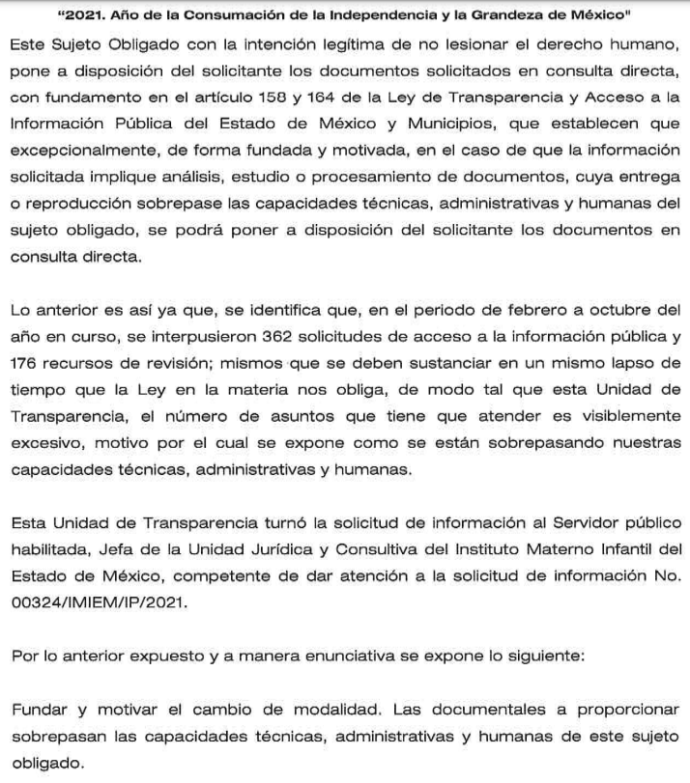

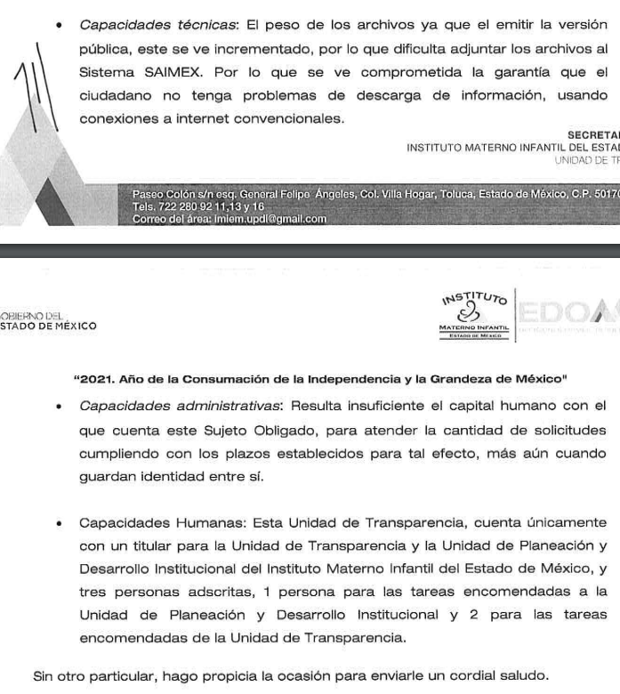

d) Vista de Informe Justificado:

En fecha ocho de noviembre de dos mil veintiuno, se dictó acuerdo mediante el cual se puso a la vista del Particular, los Informes Justificados del Sujeto Obligado, proveído que fue notificado a las partes, a través del Sistema de Acceso a la Información Mexiquense (SAIMEX), el mismo día.

e) Acumulación de los Medios de Impugnación.

En fecha ocho de noviembre de dos mil veintiuno, con fundamento en el artículo 14, fracciones I, II, V y XVI del Reglamento Interior del Instituto de Transparencia, Acceso a la Información Pública y Protección de Datos Personales del Estado de México y Municipios, previo análisis de las características de los medios de impugnación identificados con las claves: 05156/INFOEM/IP/RR/2021, 05157/INFOEM/IP/RR/2021, 05158/INFOEM/IP/RR/2021, 05159/INFOEM/IP/RR/2021, 05160/INFOEM/IP/RR/2021, 05164/INFOEM/IP/RR/2021, 05165/INFOEM/IP/RR/2021, 05166/INFOEM/IP/RR/2021, 05167/INFOEM/IP/RR/2021, 05168/INFOEM/IP/RR/2021, 05169/INFOEM/IP/RR/2021, 05170/INFOEM/IP/RR/2021, 05171/INFOEM/IP/RR/2021, 05172/INFOEM/IP/RR/2021, 05173/INFOEM/IP/RR/2021, y 05174/INFOEM/IP/RR/20, al advertirse conexidad entre estos, al haber sido promovidos por la misma persona, en los que se señaló como dependencia o entidad recurrida al Instituto Materno Infantil del Estado de México; con el propósito de privilegiar la resolución expedita y evitar el dictado de resoluciones contradictorias, con fundamento en el artículo 18 del Código de Procedimientos Administrativos del Estado de México, de aplicación supletoria a la Ley de Transparencia y Acceso a la Información Pública del Estado de México y Municipios, de conformidad con su artículo 195 de dicho ordenamiento, se decretó la acumulación de los Recursos de Revisión: 05157/INFOEM/IP/RR/2021, 05158/INFOEM/IP/RR/2021, 05159/INFOEM/IP/RR/2021, 05160/INFOEM/IP/RR/2021, 05164/INFOEM/IP/RR/2021, 05165/INFOEM/IP/RR/2021, 05166/INFOEM/IP/RR/2021, 05167/INFOEM/IP/RR/2021, 05168/INFOEM/IP/RR/2021, 05169/INFOEM/IP/RR/2021, 05170/INFOEM/IP/RR/2021, 05171/INFOEM/IP/RR/2021, 05172/INFOEM/IP/RR/2021, 05173/INFOEM/IP/RR/2021, y 05174/INFOEM/IP/RR/20, al diverso 05156/INFOEM/IP/RR/2021, por ser este último el más antiguo, sustanciado bajo el índice de esta Ponencia, actuación que fue notificada a las partes, el mismo día.

f) Ampliación de plazo para resolver.

El siete de diciembre de dos mil veintiuno, el Comisionado Ponente, con fundamento en lo dispuesto por el artículo 181, párrafo tercero, de la Ley de Transparencia y Acceso a la Información Pública del Estado de México y Municipios, acordó ampliar por un periodo de quince días hábiles, el plazo para resolver el Recurso de Revisión que nos ocupa; acto que fue notificado a las partes, mediante el Sistema de Acceso a la Información Mexiquense (SAIMEX), el mismo día.

g) Cierre de instrucción.

Con fecha siete de diciembre de dos mil veintiuno, al no existir diligencias pendientes por desahogar, se emitió el acuerdo por medio del cual se declaró cerrada la instrucción y se determinó pasar el expediente a resolución, en términos de lo dispuesto en los artículos 185, fracciones VI y VIII, de la Ley de Transparencia y Acceso a la Información Pública del Estado de México y Municipios, mismo que fue notificado a las partes el mismo día, a través del Sistema de Acceso a la Información Mexiquense (SAIMEX).

En razón a que fue debidamente sustanciado el expediente electrónico y no existe diligencia pendiente de desahogo, se emite la resolución que conforme a Derecho proceda, de acuerdo con los siguientes:

CONSIDERANDOS

PRIMERO. Competencia.

El Instituto de Transparencia, Acceso a la Información Pública y Protección de Datos Personales del Estado de México y Municipios, es competente para conocer y resolver el presente recurso de revisión interpuesto por la parte recurrente, conforme a lo dispuesto en los artículos 6°, apartado A, de la Constitución Política de los Estados Unidos Mexicanos; 5°, párrafos trigésimo, trigésimo primero y trigésimo segundo, fracciones I, II, III, IV y V de la Constitución Política del Estado Libre y Soberano de México; 1°, 8°, 9°, 10, 37 y 42, fracciones I, II y III, de la Ley General de Transparencia y Acceso a la Información Pública; 1°, 2°, fracciones II y IV; 13, 29, 36, fracciones I y II; 176, 178, 179, 181 párrafo tercero, 185, 188 y 189 de la Ley Transparencia y Acceso a la Información Pública del Estado de México y Municipios; 7°, 9°, fracciones I y XXIV y 11 del Reglamento Interior del Instituto de Transparencia, Acceso a la Información Pública y Protección de Datos Personales del Estado de México y Municipios.

SEGUNDO. Causales de improcedencia y sobreseimiento.

Previo al análisis de fondo del asunto que no ocupa, este Instituto realizará el estudio oficioso de las causales de improcedencia, por tratarse de una cuestión de orden público y de estudio preferente (acorde con el Criterio orientador en la Tesis de Jurisprudencia “IMPROCEDENCIA.” (Semanario Judicial de la Federación, Quinta Época, 1985, pág. 262), el cual establece que debe examinarse previamente la procedencia del juicio de amparo, sea que las partes lo soliciten o no, por ser una cuestión de orden público; de tal suerte, deberá ser desechado cualquier Recurso de Revisión que actualice alguno de los supuestos establecidos en el artículo 191 de la Ley de Transparencia y Acceso a la Información Pública del Estado de México y Municipios, por ser improcedente.

En el presente caso, no se actualiza ninguna de las causales de improcedencia establecidas en el ordenamiento jurídico previamente señalado, toda vez que: el recurso fue presentado dentro del plazo establecido en el artículo 178 de la Ley de Transparencia y Acceso a la Información Pública del Estado de México y Municipios; este Instituto no tiene conocimiento de que se encuentre en trámite algún medio de defensa presentado por el recurrente ante otra instancia; no existió prevención alguna; la veracidad de la respuesta no formó parte del agravio; ni se realizó una consulta o ampliación a los alcances del requerimiento informativo.

Causales de sobreseimiento.

Por lo que hace a las causales de sobreseimiento, del análisis realizado por este Instituto, se advierte que no se actualiza ninguna de las previstas por el artículo 192 de la Ley de Transparencia y Acceso a la Información Pública del Estado de México y Municipios; lo anterior, en virtud de que no existe constancia en el expediente en que se actúa, de que la recurrente se hubiera desistido del recurso, hubiera fallecido, que sobreviniera alguna causal de improcedencia, que el Sujeto Obligado hubiese modificado o revocado el acto impugnado, o bien que el recurso de revisión hubiera quedado sin materia.

Por tales motivos, se considera procedente entrar al fondo del presente asunto.

TERCERO. Determinación de la Controversia.

Una vez realizado el estudio de las constancias que integran el expediente en que se actúa, se desprende que el Recurrente solicitó al Sujeto Obligado lo siguiente:

- Oficios elaborados y recibidos en la Subdirección Administrativa del Hospital de Ginecología y Obstetricia, del primero de enero al treinta y uno de marzo de 2015.
- Oficios elaborados y recibidos en la Subdirección de Administración del Instituto Materno Infantil del Estado de México, del primero de enero al quince de marzo de 2015.
- Oficios elaborados y recibidos en la Dirección General del Instituto Materno Infantil del Estado de México, del primero de enero al quince de marzo de 2015.
- Oficios elaborados y recibidos en el Departamento de Recursos Materiales del Instituto Materno Infantil del Estado de México, del quince de mayo al treinta de julio de 2020.
- Oficios elaborados y recibidos en la Subdirección Médica del Instituto Materno Infantil del Estado de México, del quince de mayo al treinta de julio de 2020.
- Oficios elaborados y recibidos en la Unidad Jurídica y Consultiva del Instituto Materno Infantil del Estado de México, del quince de mayo al treinta de julio de 2020 y del primero de enero al treinta y uno de marzo de 2015.
- Oficios elaborados y recibidos en el área de Servicios Generales del Instituto Materno Infantil del Estado de México, del quince de mayo al treinta de julio de 2020.
- Oficios elaborados y recibidos en la Dirección de Administración y Finanzas del Instituto Materno Infantil del Estado de México y la Subdirección de Finanzas, del primero de enero al quince de marzo de 2015.
- Oficios elaborados y recibidos en la Dirección General del Hospital de Ginecología y Obstetricia, del primero de enero al treinta y uno de marzo de 2015.
- Oficios elaborados y recibidos en la Dirección General del Hospital para el Niño, del primero de enero al treinta y uno de marzo de 2015.
- Oficios elaborados y recibidos en la Dirección General del Centro de Especialidades Odontológicas, del primero de enero al treinta y uno de marzo de 2015.
- Oficios elaborados y recibidos en la Subdirección Administrativa del Hospital para el Niño, del primero de enero al treinta y uno de marzo de 2015.
- Oficios elaborados y recibidos en el Departamento de Tesorería, del primero de enero al treinta y uno de marzo de 2015.

El Sujeto Obligado en atención a las solicitudes de acceso a la información antecedentes del Recurso de Revisión citado al rubro, notificó por medio del Sistema de Acceso a la Información Mexiquense (SAIMEX) a través del Titular de la Unidad de Transparencia, las respuestas correspondientes a las solicitudes de acceso, las cuales, versan en diferentes oficios recibidos y enviados por las áreas que señaló el Particular, esto, en versión pública; además, en atención a dos solicitudes de acceso, se refirió el cambio de modalidad de la entrega de la información a consulta directa.

Lo anterior, ya fue expuesto en el apartado de antecedentes de la Presente.

Inconforme con el actuar del Sujeto Obligado, el Particular interpuso los Recursos de Revisión que nos ocupan, en donde se agravió en el sentido de señalar en términos generales que, no se le hizo entrega de manera completa de la información solicitada y, además, de referir el cambio de modalidad realizado por el Instituto Materno Infantil del Estado de México; por lo que en ese tenor, en el caso en particular se actualizan las causales de procedencia del artículo 179 fracciones V y VII, mismas que versan en la entrega de la información incompleta y, la notificación, entrega o puesta a disposición de información en una modalidad o formato distinto al solicitado

En atención a lo anterior, el Sujeto Obligado rindió sus informes justificados en los que abono a su respuesta primigenia razones y/o motivos para fundar y motivar el cambio de modalidad señalado, además, de referir que después de realizar una nueva búsqueda exhaustiva y razonable, la información entregada en las respuestas primigenias, es la que obra en sus archivos; de lo que cabe hacer mención que dichas actuaciones fueron puestas a la vista del Particular.

Lo anterior, se desprende de las documentales que obran en el expediente de referencia, materia de la presente resolución, consistentes en: las solicitudes de acceso a la información, las respuestas proporcionadas por el Instituto Materno Infantil del Estado de México; los escritos recursales y los informes justificados; instrumentales que se toman en cuenta a efecto de resolver el presente medio de impugnación, conforme a lo dispuesto por el artículo 185, fracción IV, de la Ley de Transparencia y Acceso a la Información Pública del Estado de México y Municipios.

CUARTO. Marco normativo aplicable en materia de transparencia y acceso a la información pública.

El artículo 6°, Apartado A), fracción I de la Constitución Política de los Estados Unidos Mexicanos, establece que toda la información en posesión de cualquier autoridad es pública y sólo podrá ser reservada temporalmente por razones de interés público.

La Ley General de Transparencia y Acceso a la Información Pública, publicada en el Diario Oficial de la Federación el 4 de mayo de 2015, dispone en su artículo 70, la información que se considera corresponde a las Obligaciones de Transparencia, la cual debe estar disponible para cualquier persona de manera permanente y actualizada.

En este sentido, los Lineamientos técnicos generales para la publicación, homologación y estandarización de la información de las obligaciones establecidas en el título quinto y en la fracción IV del artículo 31 de la Ley General de Transparencia y Acceso a la Información Pública, que deben de difundir los sujetos Obligados en los portales de Internet y en la Plataforma Nacional de Transparencia, establecen los formatos para dar cumplimiento a las Obligaciones de Transparencia, así como los plazos de actualización.

Por su parte, en materia local, el artículo 5°, fracción I de la Constitución Política del Estado Libre y Soberano de México, es coincidente con la Constitución Federal, en el sentido de la publicidad de toda la información, con la única restricción de proteger el interés público, así como la información referente a la intimidad de la vida privada y la imagen de las personas, con las excepciones que establezca la ley reglamentaria.

Por su parte, la Ley de Transparencia y Acceso a la Información Pública del Estado de México y Municipios (Reglamentaria del artículo 5° de la Constitución Local), establece lo siguiente:

El artículo 12, que, quienes generen, recopilen, administren, manejen, procesen, archiven o conserven información pública serán responsables de la misma.

El artículo 18, que, los Sujetos Obligados deberán documentar todo acto que derive del ejercicio de sus facultades, competencias o funciones, considerando desde su origen la eventual publicidad y reutilización de la información que generen.

El artículo 19, que, se presume que la información debe existir si se refiere a las facultades, competencias y funciones que los ordenamientos jurídicos aplicables otorgan a los sujetos Obligados y en caso de que dichas facultades no se hayan ejercido, se deberá motivar la respuesta en función de las causas que motivaron tal circunstancia.

QUINTO. Estudio de Fondo.

Expuestas las posturas de las partes, este Órgano Colegiado procede al análisis de los agravios hechos valer por el ahora Recurrente, a la luz de las respuestas otorgadas por el Instituto Materno Infantil del Estado de México, de conformidad con la Ley de Transparencia y Acceso a la Información Pública del Estado de México y Municipios y demás normativa aplicable a la materia que se resuelve.

En principio, es de suma importancia señalar los objetivos de la Ley de Transparencia y Acceso a la Información Pública del Estado de México y Municipios, con relación a la obligación de acceso por parte de los Sujetos Obligados, los cuales se encuentran establecidos en el artículo 2° de dicho ordenamiento jurídico y son los siguientes:

- Proveer lo necesario para garantizar a toda persona el derecho de acceso a la información pública, a través de procedimientos sencillos, expeditos, oportunos y gratuitos;
- Transparentar la gestión pública, mediante la difusión de la información generada por los Sujetos Obligados, y
- Promover, fomentar y difundir la cultura de la transparencia en el ejercicio de la función pública, el acceso a la información y la participación ciudadana, así como, la rendición de cuentas.

Conforme a lo anterior, se deprende que los objetivos de la Ley de la materia son establecer las bases que regirán las formas para garantizar el derecho de acceso a la información, mediante procesos sencillos y expeditos, la promoción, fomento y difusión de la cultura de transparencia y la rendición de cuentas, a través del establecimiento de políticas públicas y mecanismos que garanticen la publicidad de información oportuna, verificable, comprensible, actualizada y completa.

En ese orden de ideas, para la atención de las solicitudes de acceso a la información, debe privilegiarse el principio de máxima publicidad el cual dispone que toda la información en posesión de los Sujetos Obligados será pública, completa, oportuna y accesible, sujeta a un claro régimen de excepciones que deberán estar definidas y ser legítimas y estrictamente necesarias en una sociedad democrática.

Para lograr lo precisado, los Sujetos Obligados deben seguir el procedimiento para la atención a las solicitudes de acceso a la información, establecido en los artículos 151, 160, 162, 163, 164, 165 y 166, de la Ley de Transparencia y Acceso a la Información Pública del Estado de México y Municipios, el cual es el siguiente:

- Las Unidades de Transparencia de los sujetos obligados deben garantizar las medidas y condiciones de accesibilidad para que toda persona pueda ejercer el derecho de acceso a la información; por lo que, son las responsables de hacer las notificaciones correspondientes, además de llevar a cabo todas las gestiones necesarias para facilitar el acceso de la información;
- La respuesta a los requerimientos informativos, deberán notificarse al interesado en el menor tiempo posible, que no podrá exceder de quince días, contados a partir del día siguiente a la presentación de esta. Excepcionalmente, el plazo referido podrá ampliarse por siete días hábiles más, cuando existan razones fundadas y motivadas, a través del Comité de Transparencia;
- Las Unidades de Transparencia garantizarán que las solicitudes se turnen a todas las áreas competentes que cuenten con la información o deban tenerla de acuerdo con sus facultades, funciones y atribuciones, para que realicen una búsqueda exhaustiva y razonable de la documentación solicitada, con el fin de que proporcionen las expresiones documentales que se encuentren en sus archivos o que estén constreñidos a elaborar;
- El acceso se dará en la modalidad de entrega y en su caso, de envío elegido por la solicitante, cuando no pueda entregarse en dicha modalidad, el Sujeto Obligado deberá ofrecer otras; por lo cual, deberá fundar y motivar la necesidad de modificar el medio de entrega, y
- Las Unidades de Transparencia, tendrán disponible la información requerida durante un plazo mínimo de sesenta días hábiles, contados a partir de que la solicitante hubiere realizado, en su caso, el pago respectivo, el cual deberá efectuarse en un plazo no mayor a treinta días hábiles; por lo que, una vez trascurrida dicha temporalidad, los Sujetos Obligados darán por concluida la solicitud y procederán de ser el caso, a la destrucción del material.

Una vez que se ha establecido lo anterior, se procede al análisis de las actuaciones que comprenden el expediente electrónico del Recurso que se resuelve; en el que a fin de establecer de forma esquematizada la información, se procede a insertar una tabla de relación, con la finalidad de identificar los requerimientos que fueron atendidos mediante la respuesta y/o el informe justificado que rindió el Sujeto Obligado, así, se expone lo siguiente:

Información solicitada | Respuesta/Informe Justificado | Observaciones
Solicitud de acceso con folio:  00321/IMIEM/IP/2021  - Oficios elaborados y recibidos en la Subdirección Administrativa del Hospital de Ginecología y Obstetricia, del primero de enero al treinta y uno de marzo de 2015. | Se refiere el cambio de modalidad de entrega de la información a consulta directa, en virtud de la carga excesiva de trabajo, y aunado a no contar con el equipo necesario para escaneo e impresión de los documentos, en relación con que el hospital continúa atendiendo a pacientes Covid-19. | El cambio de modalidad no se encuentra fundado y motivado, además; no se ofrecen todas las diversas modalidades para la entrega de la misma.  No atiende el punto.
Solicitud de acceso con folio:  00316/IMIEM/IP/2021  - Oficios elaborados y recibidos en la Subdirección de Administración del Instituto Materno Infantil del Estado de México, del primero de enero al quince de marzo de 2015. | Archivo que contiene un total de 1332 fojas, de las cuales se observan oficios enviados y recibidos por el área señalada. | De las documentales se observa que se testaron datos públicos, tales como firmas y nombres de servidores públicos y de representantes legales.
Solicitud de acceso con folio:  00314/IMIEM/IP/2021  Oficios elaborados y recibidos en la Dirección General del Instituto Materno Infantil del Estado de México, del primero de enero al quince de marzo de 2015. | Se refiere el cambio de modalidad de entrega de la información a consulta directa, en virtud de la carga excesiva de trabajo, y aunado a no contar con el equipo necesario para escaneo e impresión de los documentos, en relación con que el hospital continúa atendiendo a pacientes Covid-19. | El cambio de modalidad no se encuentra fundado y motivado, además; no se ofrecen todas las diversas modalidades para la entrega de la misma.  No atiende el punto.
Solicitud de acceso con folio:  00304/IMIEM/IP/2021  Oficios elaborados y recibidos en el Departamento de Recursos Materiales del Instituto Materno Infantil del Estado de México, del quince de mayo al treinta de julio de 2020. | Archivo que contiene un total de 775 fojas, de las cuales se observan oficios enviados y recibidos por el área señalada. | De las documentales y del acta del Comité de Transparencia, no se le da certeza al Particular que lo entregado es una versión pública, toda vez que no se logran identificar cuáles son los datos testados.
Solicitud de acceso con folio:  00310/IMIEM/IP/2021  Oficios elaborados y recibidos en la Subdirección Médica del Instituto Materno Infantil del Estado de México, del quince de mayo al treinta de julio de 2020. | Archivo que contiene un total de 562 fojas, de las cuales se observan oficios enviados y recibidos por el área señalada. | De las documentales se observa que se testaron datos públicos, tales como nombres de proveedores.
Solicitud de acceso con folio:  00306/IMIEM/IP/2021 y 00324/IMIEM/IP/2021  Oficios elaborados y recibidos en la Unidad Jurídica y Consultiva del Instituto Materno Infantil del Estado de México, del quince de mayo al treinta de julio de 2020 y del primero de enero al treinta y uno de marzo de 2015. | Archivo que contiene un total de 562 fojas, de las cuales se observan oficios enviados y recibidos por el área señalada. | De las documentales y del acta del Comité de Transparencia, no se le da certeza al Particular que lo entregado es una versión pública, toda vez que no se logran identificar cuáles son los datos testados.  De las documentales se observa que se testaron datos de escrutinio público, tales como nombres de representantes legales.
Solicitud de acceso con folio:  00305/IMIEM/IP/2021  Oficios elaborados y recibidos en el área de Servicios Generales del Instituto Materno Infantil del Estado de México, del quince de mayo al treinta de julio de 2020. | Archivo que contiene un total de 161 fojas, de las cuales se observan oficios enviados y recibidos por el área señalada. | De las documentales y del acta del Comité de Transparencia, no se le da certeza al Particular que lo entregado es una versión pública, toda vez que no se logran identificar cuáles son los datos testados.
Solicitud de acceso con folio:  00315/IMIEM/IP/2021 y 00317/IMIEM/IP/2021  Oficios elaborados y recibidos en la Dirección de Administración y Finanzas y la Subdirección de Finanzas del Instituto Materno Infantil del Estado de México, del primero de enero al quince de marzo de 2015. | 00315/IMIEM/IP/2021; Archivos que contiene un total de 1564 fojas, de las cuales se observan oficios enviados y recibidos por el área señalada.  00317/IMIEM/IP/2021; Archivo que contiene un total de 300 fojas, de las cuales se observan oficios enviados y recibidos por el área señalada. | 00315/IMIEM/IP/2021; De las documentales se observa que se testaron datos de escrutinio público, tales como nombres de proveedores.  00317/IMIEM/IP/2021; De las documentales se observa que se testaron datos de escrutinio público, tales como número de factura y número de contrato.
Solicitud de acceso con folio:  00318/IMIEM/IP/2021  Oficios elaborados y recibidos en la Dirección General del Hospital de Ginecología y Obstetricia, del primero de enero al treinta y uno de marzo de 2015. | Archivo que contiene un total de 1072 fojas, de las cuales se observan oficios enviados y recibidos por el área señalada. | De las documentales se observa que se testaron datos de escrutinio público, tales como nombres de proveedores y firmas de representantes legales.
Solicitud de acceso con folio:  00319/IMIEM/IP/2021  Oficios elaborados y recibidos en la Dirección General del Hospital para el Niño, del primero de enero al treinta y uno de marzo de 2015. | Archivo que contiene un total de 1515 fojas, de las cuales se observan oficios enviados y recibidos por el área señalada. | De las documentales se observa que se testaron datos de escrutinio público, tales como número de cuenta de proveedor y montos presupuestales.
Solicitud de acceso con folio:  00320/IMIEM/IP/2021 y 00323/IMIEM/IP/2021  Oficios elaborados y recibidos en la Dirección General del Centro de Especialidades Odontológicas, del primero de enero al treinta y uno de marzo de 2015. | Archivo que contiene un total de 405 fojas, de las cuales se observan oficios enviados y recibidos por el área señalada. | De las documentales se observa que se testaron datos de escrutinio público, tales como número de factura y números de cuenta.
Solicitud de acceso con folio:  00322/IMIEM/IP/2021  Oficios elaborados y recibidos en la Subdirección Administrativa del Hospital para el Niño, del primero de enero al treinta y uno de marzo de 2015. | Archivo que contiene un total de 905 fojas, de las cuales se observan oficios enviados y recibidos por diversas áreas, del Sujeto Obligado. | De las documentales en estudio, se observa que los oficios no corresponden al área que solicitó el Particular.
Solicitud de acceso con folio:  00325/IMIEM/IP/2021  Oficios elaborados y recibidos en el Departamento de Tesorería, del primero de enero al treinta y uno de marzo de 2015. | Archivo que contiene un total de 104 fojas, de las cuales se observan oficios enviados y recibidos por el área señalada. | De las documentales se observa que se testaron datos públicos, tales como número de cuenta bancaria.

Una vez que se estableció lo anterior, con la finalidad de emitir el pronunciamiento por cuanto hace a lo requerido en cada una de las diversas solicitudes de acceso, es necesario dividir el estudio de la Presente, de acuerdo con lo siguiente:

Análisis de la solicitud con folio 00321/IMIEM/IP/2021; Oficios elaborados y recibidos en la Subdirección Administrativa del Hospital de Ginecología y Obstetricia, del primero de enero al treinta y uno de marzo de 2015; y de la solicitud con folio 00314/IMIEM/IP/2021 Oficios elaborados y recibidos en la Dirección General del Instituto Materno Infantil del Estado de México, del primero de enero al quince de marzo de 2015; solicitudes que derivaron en los Recursos de Revisión: 05156/INFOEM/IP/RR/2021 y 05158/INFOEM/IP/RR/2021.

De las solicitudes en estudio, es de señalar que el Sujeto Obligado en respuesta, refirió al Particular que la información solicitada se encontraba disponible para su consulta a través de la modalidad de consulta directa, esto es, se actualizó el cambió de la modalidad elegida por el Particular, a saber, el Sistema de Acceso a la Información Mexiquense (SAIMEX), por lo tanto; procede analizar el agravió hecho valer por el Recurrente referente al cambio de modalidad realizada por el Instituto Materno Infantil del Estado de México.

En ese sentido, el artículo 155, fracción V, de la Ley de Transparencia y Acceso a la Información Pública del Estado de México y Municipios, precisa que para presentar una solicitud, la particular podrá señalar la modalidad en la que prefiere se otorgue el acceso a la información, la cual podrá ser verbal, siempre y cuando sea para fines de orientación, mediante consulta directa, mediante la expedición de copias simples o certificadas o la reproducción en cualquier otro medio, incluidos los electrónicos.

El artículo 158, dispone que, de manera excepcional, cuando de manera fundada y motivada lo determine el Sujeto Obligado, en los casos en que la entrega de la información que se encuentre a su disposición, sobrepase sus capacidades técnicas, administrativas y humanas para cumplir con la solicitud, se podrá poner a disposición del solicitante la información en consulta directa.

En ese orden de ideas, el artículo 164 de dicho ordenamiento jurídico, prevé que el acceso se dará en la modalidad de entrega y, en su caso, de envío elegidos por al solicitante. Cuando la información no pueda entregarse o enviarse en la modalidad elegida, el Sujeto Obligado deberá ofrecer otra u otras modalidades de entrega. En cualquier caso, se deberá fundar y motivar la necesidad de ofrecer otras modalidades.

Para lo cual, conforme al artículo 174 de la Ley de la materia, indica que los costos de reproducción y, en su caso, de envío para la obtención de la información deberán ser cubiertos por el solicitante de manera previa a la entrega por parte del Sujeto Obligado. En tales consideraciones, la entrega deberá hacerse, en la medida de lo posible, en la forma solicitada por el interesado, salvo que exista un impedimento justificado para atenderla, en cuyo caso, deberán exponerse las razones por las cuales no es posible utilizar el medio de reproducción solicitado; en este sentido, la entrega de la información en una modalidad distinta a la elegida por la particular sólo procede, en caso de que se acredite la imposibilidad de atenderla.

Así, cuando se justifique el impedimento, los Sujetos Obligados deberán ofrecer al particular otras modalidades de entrega que permita la información, como consulta directa en las oficinas de la Unidad de Transparencia; lo anterior, es robustecido con el Criterio 08/17, emitido por el Pleno del Instituto Nacional de Transparencia, Acceso a la Información y Protección de Datos Personales, el cual establece lo siguiente:

“Modalidad de entrega. Procedencia de proporcionar la información solicitada en una diversa a la elegida por el solicitante. De una interpretación a los artículos 133 de la Ley General de Transparencia y Acceso a la Información Pública y 136 de la Ley Federal de Transparencia y Acceso a la Información Pública, cuando no sea posible atender la modalidad elegida, la obligación de acceso a la información se tendrá por cumplida cuando el sujeto obligado: a) justifique el impedimento para atender la misma y b) se notifique al particular la disposición de la información en todas las modalidades que permita el documento de que se trate, procurando reducir, en todo momento, los costos de entrega.”

Del citado criterio, se desprende que cuando no sea posible atender la modalidad elegida por los solicitantes, la obligación de acceso a la información se tendrá por cumplida cuando el Sujeto Obligado justifique el impedimento para atender la misma y se notifique al particular la puesta a disposición de la información en todas las modalidades que lo permitan, procurando reducir los costos de entrega.
Además, según Calero, Natalia (2016), en la “Ley General de Transparencia y Acceso a la Información Pública Comentada” (pág. 401), cuando los sujetos obligados ofrezcan como modalidad de entrega de la información, consulta directa, estos deberán fundar y motivar las razones por las cuales no es posible otorgar el acceso a los documentos de otra forma; además que se deberá explicar de manera detallada lo siguiente:

- Las razones por las cuales la información implicaba un análisis, estudio o procesamiento de datos;
- Por qué motivo el tiempo, que se le otorga al Sujeto Obligado para dar respuesta, en la modalidad elegida a la solicitud de información, no le es suficiente, y
- La cantidad de recursos humanos y materiales con los que cuenta el Sujeto Obligado son insuficientes.

Ahora bien, la Subdirección Administrativa del Hospital de Ginecología y Obstetricia precisó que ponía a disposición del ahora Recurrente la documentación peticionada en consulta directa, por las siguientes circunstancias:

- Que existía una imposibilidad humana para atender en tiempo la solicitud, por la cantidad de solicitudes y Recursos de Revisión que tiene que atender;
- Que era un Hospital Híbrido, por lo que daba atención a pacientes con Covid-19, así como, aquellos que asisten para atención médica;
- Que la unidad administrativa, únicamente contaba con el treinta por ciento del personal, y

- Que no se contaban con equipos electrónicos (impresoras y escáneres) para proporcionar la información.

Al respecto, cabe recordar que este Instituto no tiene atribuciones pare pronunciarse de la veracidad de la información; por lo que, este Instituto considera que el Sujeto Obligado precisó las razones por las cuales la información solicitada implicaba un análisis, estudio y procesamiento de información, que sobrepasaba el plazo para emitir respuesta, así como, que contaba con recursos humanos y materiales insuficientes para atender el requerimiento; a saber, que por el número de solicitudes de información y Recursos de Revisión recibidos por el Sistema de Acceso a la Información Mexiquense (SAIMEX), implicaban una gran carga de trabajo, aunado a que el Sujeto Obligado estaba laborando con personal limitado, al ser un Hospital Híbrido que atendía a personas con Covid-19.

Además, caber recordar que el artículo 158 de la Ley de la materia, dispone que cuando la información implique un análisis, estudio o procesamiento de documentos, cuya entrega o reproducción sobrepase las capacidades técnicas, administrativas y humanas del Sujeto Obligado, deberá poner la información a disposición de la Recurrente en consulta directa.

Conforme a lo anterior, se considera que el Sujeto Obligado, si acreditó una imposibilidad humana y técnica, para atender el requerimiento de información, materia del presente; sin embargo, es de señalar que el Órgano Garante Nacional, a través de diversas resoluciones de los Recursos de Inconformidad, entre las cuales se encuentran el RIA 136/20, RIA 140/20, RIA 153/20 RIA 237/20, RIA 257/20, RIA 258/20, consideraron que no resultaba suficiente justificar una imposibilidad técnica y humana para acreditar un cambio de modalidad, sino que era necesario demostrar otros impedimentos, como la cantidad y formato de la documentación, que fuera de imposible reproducción en el medio elegido por los solicitantes, que la información ameritara el cruce de información en los sistemas de datos, entre otros. Además, aclararon que no se debía ceñir el cambio de modalidad, directamente a consulta directa, sino que los sujetos obligados, debían buscar la posibilidad de proporcionarla en las otras formas que establecen en la Ley, ya sean electrónicas o físicas.

Por lo que, en el presente caso, toda vez que el Sujeto Obligado no precisó la cantidad de hojas que implicaba la información peticionada y el formato de la documentación, ni ofreció otras modalidades de entrega, este Instituto no tiene elementos suficientes y necesarios para validar el cambio de modalidad ocurrido.

Conforme a lo anterior, para atender el requerimiento de información, el Instituto Materno Infantil del Estado de México, deberá realizar una búsqueda exhaustiva y razonable en las áreas competentes, a efecto de que proporcionen los documentos que obren en sus archivos y den cuenta de la información solicitada. Lo anterior, para cumplir con el procedimiento establecido en los artículos los artículos 160 y 162 de la Ley de Transparencia y Acceso a la Información Pública del Estado de México y Municipios, mismo que es el siguiente:

- Las Unidades de Transparencia garantizarán que las solicitudes de acceso a la información se turnen a todas las áreas competentes que cuenten con la información o deban tenerla, con el objeto de que dichas áreas realicen una búsqueda exhaustiva y razonable de la información requerida, y

- Los sujetos obligados otorgaran acceso a los documentos que se encuentren en sus archivos o que estén obligados a documentar de acuerdo con sus facultades, competencias o funciones, en el formato en que el solicitante manifieste, de entre aquellos formatos existentes.

Así, se infiere que el Sujeto Obligado deberá realizar una búsqueda exhaustiva y razonable en la Subdirección Administrativa del Hospital de Ginecología y Obstetricia y en la Dirección General, a efecto de que proporcione la información requerida por el Particular, a efecto de cumplir con lo establecido en los artículos 12, 160 y 162 de la Ley de Transparencia y Acceso a la Información Pública del Estado de México y Municipios.

En ese contexto y toda vez, que no resulto procedente el cambio de modalidad, con el fin de privilegiar el Principio de Gratuidad y Máxima Publicidad, se considera procedente ordenar la entrega, a través del Sistema de Acceso a la Información Mexiquense (SAIMEX); sin embargo, toda vez que este Instituto no tiene conocimiento del formato en que se encuentra la información, podrá ponerla a disposición en alguna de las modalidades establecidas en la Ley de la materia, siempre y cuando, fundamente y motive la imposibilidad de entregar la información en la modalidad elegida.

No pasa desapercibido para este Instituto que los documentos que den cuenta de lo solicitado, pudieran contener datos o información clasificada; por lo que, en el supuesto, deberá elaborar la versión pública respectiva; al respecto, conforme al artículo 3°, fracción XLV, relacionado con el 137, ambos de la Ley de Transparencia y Acceso a la Información Pública del Estado de México y Municipios, cuando un documento contenga información pública y confidencial, la Unidad de Transparencia para efectos de atender al requerimiento informativo, deberá elaborar una versión Pública en la que se testen las partes o secciones clasificadas, indicando su contenido de manera genérica y fundando y motivando su clasificación.
Para tal situación, el Sujeto Obligado deberá seguir el procedimiento establecido en el artículo 168 de dicho ordenamiento jurídico; esto es, que el área competente deberá elaborar la versión pública en los términos planteados en la presente Resolución, así como emitir el Acuerdo, por parte del Comité de Transparencia, donde confirme la clasificación de los datos, fundando y motivando la clasificación.

Así, en conclusión a todo lo antes expuesto, se colige que la respuesta del Sujeto Obligado no satisface el derecho de acceso a la información del Particular, por ello resulta procedente determinar que el motivo de agravio hecho valer por el Recurrente resulta PARCIALMENTE FUNDADO y en consecuencia se MODIFICAN las respuestas del Sujeto Obligado a las solicitudes de acceso 00321/IMIEM/IP/2021 y 00314/IMIEM/IP/2021, antecedentes de los Recursos de Revisión 05156/INFOEM/IP/RR/2021 y 05158/INFOEM/IP/RR/2021, a fin de ORDENAR que entregue al Particular la información solicitada en alguna de las modalidades establecidas en la Ley de la materia, esto, siempre y cuando, fundamente y motive la imposibilidad de entregar la información a través del Sistema de Acceso a la Información Mexiquense SAIMEX.

Análisis de las solicitudes con folio 00316/IMIEM/IP/2021, 00304/IMIEM/IP/2021, 00310/IMIEM/IP/2021, 00306/IMIEM/IP/2021, 00305/IMIEM/IP/2021, 00324/IMIEM/IP/2021, 00315/IMIEM/IP/2021, 00317/IMIEM/IP/2021, 00319/IMIEM/IP/2021, 00320/IMIEM/IP/2021, 00323/IMIEM/IP/2021 y 00325/IMIEM/IP/2021; antecedentes de los Recursos de Revisión 05157/INFOEM/IP/RR/2021, 05159/INFOEM/IP/RR/2021, 05160/INFOEM/IP/RR/2021, 05164/INFOEM/IP/RR/2021, 05165/INFOEM/IP/RR/2021, 05173/INFOEM/IP/RR/2021, 05166/INFOEM/IP/RR/2021, 05167/INFOEM/IP/RR/2021, 05169/INFOEM/IP/RR/2021, 05170/INFOEM/IP/RR/2021, 05172/INFOEM/IP/RR/2021 y 05174/INFOEM/IP/RR/2021.
En razón de las solicitudes de acceso listadas, es necesario precisar que a través de las mismas, la Particular solicitó los oficios enviados y recibidos del primero de enero al quince de marzo del 2015; de las siguientes áreas:

- Subdirección de Administración del Instituto Materno Infantil del Estado de México
- Departamento de Recursos Materiales del Instituto Materno Infantil del Estado de México
- Dirección de Administración y Finanzas y la Subdirección de Finanzas del Instituto Materno Infantil del Estado de México
- Dirección General del Hospital para el Niño
- Dirección General del Centro de Especialidades Odontológicas
- Departamento de Tesorería

Además, se solicitaron los documentos correspondientes del quince de mayo al treinta de julio de 2020, de las siguientes áreas:

- Subdirección Médica del Instituto Materno Infantil del Estado de México.
- Unidad Jurídica y Consultiva del Instituto Materno Infantil del Estado de México
- Servicios Generales del Instituto Materno Infantil del Estado de México

Por lo tanto, el Sujeto Obligado en respuesta, adjuntó diversas documentales con las que a su decir, atiende las solicitudes de acceso; además, agregó diversas actas del Comité de Transparencia, por medio de las cuales se aprueban las versiones públicas presentadas al Particular, así, procede realizar el estudio de las documentales rendidas con la finalidad de verificar si se satisface el derecho de acceso a la información pública.

Así las cosas, del estudio a las documentales rendidas en respuesta, este Instituto advierte que dentro de algunos oficios presentados se testaron datos de escrutinio público, tales como: nombres de servidores públicos, proveedores y representantes legales, firmas de servidores públicos, números de factura, cuentas bancarias; además, en el caso de la atención a tres solicitudes de acceso, los datos que se testaron no se logran identificar, por lo que no se le da certeza a la Particular que lo entregado corresponde a una versión pública fundada y motivada conforme a la normatividad vigente.

Lo anteriormente expuesto, se ilustra a través de los siguientes extractos:

- Documento en donde se testaron nombres y firmas de servidores públicos:

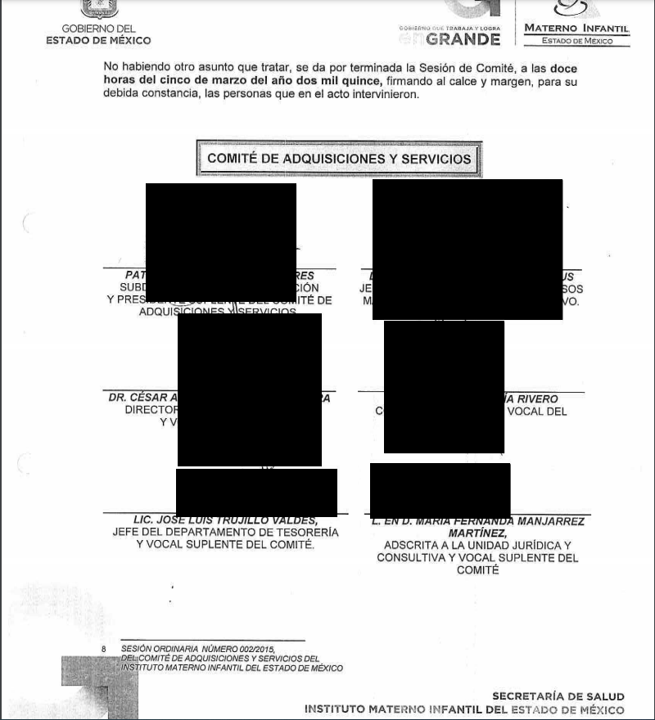

- Oficio donde se testa nombre de Servidor Público:
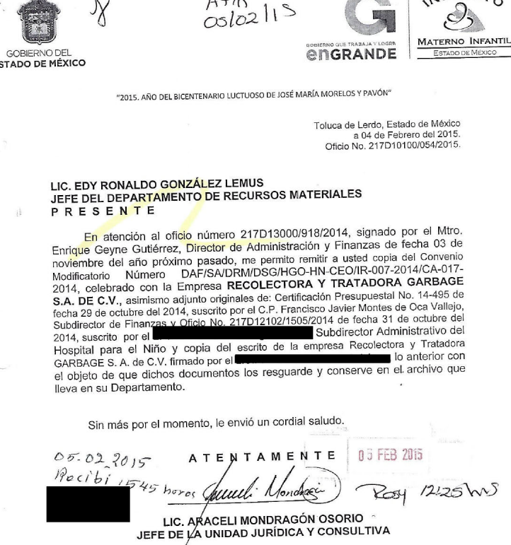

- Oficio donde se testó el nombre del representante legal



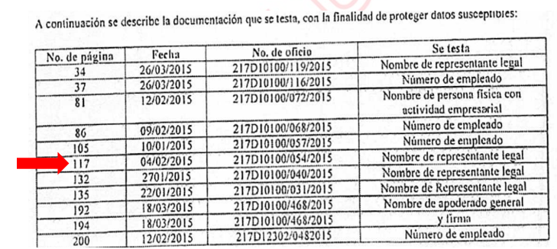

- Oficio donde se testó el número de factura

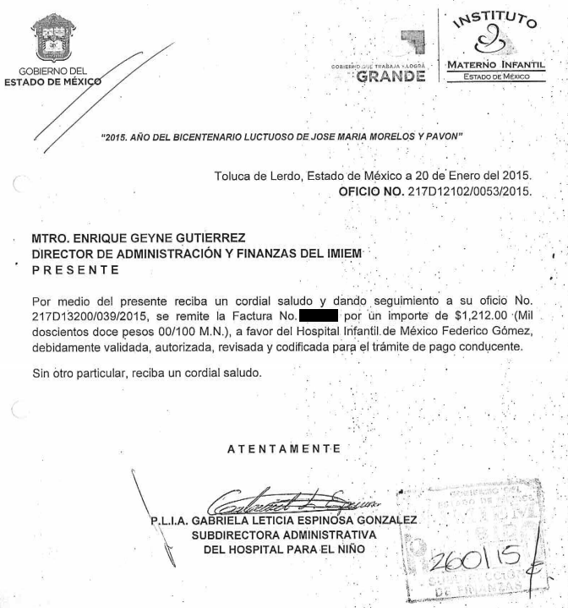
En razón de las ilustraciones anteriores, es viable precisar lo siguiente:

- Firma de servidores públicos.

Al respecto, cabe precisar que si bien la firma de una persona física es un dato personal confidencial, sin embargo, cuando un trabajador gubernamental firma un documento derivado del ejercicio de sus atribuciones, dicho dato es de naturaleza pública; pues documenta y rinde cuentas sobre el debido ejercicio de sus atribuciones; así, la publicidad de dicho dato, se robustece con el criterio 02/19, emitido por el Instituto Nacional de Transparencia, Acceso a la Información y Protección de Datos Personales, que establece lo siguiente:

“Firma y rúbrica de servidores públicos. Si bien la firma y la rúbrica son datos personales confidenciales, cuando un servidor público emite un acto como autoridad, en ejercicio de las funciones que tiene conferidas, la firma o rúbrica mediante la cual se valida dicho acto es pública.”

Conforme a lo expuesto, no procede la clasificación de la firma de los servidores públicos localizadas en los documentos generados en virtud de las atribuciones conferidas por su encargo, en términos del artículo 143, fracción I de la Ley de Transparencia y Acceso a la Información Pública del Estado de México y Municipios.

- Nombre de servidores públicos.

Al respecto, cabe precisar que el nombre se integra con el sustantivo propio y el primer apellido de los padres, en el orden que, de común acuerdo determinen; asimismo es la manifestación principal del derecho subjetivo a la personalidad y atributo de esta en términos del artículo 2.3 del Código Civil del Estado de México, de tal suerte, el nombre per se es un elemento que hace a una persona física identificada o identificable.

En ese contexto, es importante mencionar que si bien es cierto que el nombre de una persona es atributo de la personalidad, de conformidad con la legislación civil, al tratarse de un dato personal hace identificable a su titular, así, también lo es que la Ley de Transparencia y Acceso a la Información Pública del Estado de México y Municipios ha establecido un régimen de excepción tratándose de los nombres de servidores Públicos, ya que la difusión de dicho dato constituye a la verificación del cumplimiento de las atribuciones de los diversos servidores públicos que por su encargo les corresponda.

Toma sustento con el artículo 92, fracciones VII y VIII, de la Ley de la materia, el cual establece que los sujetos obligados tienen la obligación de poner a disposición del público y mantener actualizada de acuerdo con sus facultades, atribuciones, funciones u objeto social, según corresponda el directorio de los trabajadores gubernamentales, los cuales deben de incluir el nombre de estos.

Por lo tanto, la Ley de Transparencia y Acceso a la Información Pública del Estado de México y Municipios, considera que los datos de los servidores públicos, por regla general, son de naturaleza pública, ya que su publicidad orienta a cumplir los objetivos que persigue la Ley; por lo que, se considera que no procede la clasificación del nombre de estos, en términos del artículo 143, fracción I de la Ley de Transparencia y Acceso a la Información Pública del Estado de México y Municipios.

- Nombre de representante legal.

Al respecto, resulta necesario señalar que las personas morales son representadas mediante personas físicas debidamente acreditadas para realizar determinados actos a nombre de la jurídico-colectiva, por lo que, el nombre de dichos individuos no puede ser objeto de clasificación, en virtud de que la representación persigue la finalidad de dar certeza jurídica a los actos que realiza.

En ese sentido, el artículo 10 de la Ley General de Sociedades Mercantiles, establece que la representación de toda sociedad mercantil corresponderá a su administrador o administradores, quiénes podrán realizar todas las operaciones inherentes al objeto de la sociedad; por lo que, para que surtan efectos los poderes que otorgue dicha empresa bastará su protocolización ante notario público.

En esa tesitura, la representación de las personas morales se realizará por medio de representantes o apoderados, y en el caso específico de las sociedades mercantiles, dicha representación se otorgará mediante instrumento público.

Ello, toda vez que la representación legal debe ser conocida para surtir efectos ante terceros; es decir, la publicidad de la misma tiene por objeto dar certeza a quienes se relacionan con la persona jurídico-colectiva representada, que las actuaciones de su representante están previamente autorizadas y que surtirán efectos legales a que constriñe cada acto.

En ese orden de ideas, se estima que si bien, el nombre es uno de los atributos de la personalidad y la manifestación principal del derecho subjetivo a la identidad, en virtud de que hace una persona física identificada o identificable; lo cierto es que el nombre del apoderado legal de una empresa, es público, toda vez que por conducto de este, una persona jurídico-colectiva realiza cualquier acto jurídico; es decir, la publicidad de dicho dato da certeza a quienes se relacionan con la persona representada, partiendo del supuesto de que las actuaciones de su representante están previamente autorizadas y que surtirán los efectos legales a que se constriñe en cada acto.

Lo anterior, se robustece con el criterio 01/19, emitido por el Instituto Nacional de Transparencia, Acceso a la Información Pública y Protección de Datos Personales, que establece lo siguiente:

“Datos de identificación del representante o apoderado legal. Naturaleza jurídica. El nombre, la firma y la rúbrica de una persona física, que actúe como representante o apoderado legal de un tercero que haya celebrado un acto jurídico, con algún sujeto obligado, es información pública, en razón de que tales datos fueron proporcionados con el objeto de expresar el consentimiento obligacional del tercero y otorgar validez a dicho instrumento jurídico.”

Ante tales situaciones, el nombre del representante legal de una persona jurídica colectiva, no es susceptible de ser clasificado como confidencial, en términos del artículo 143, fracción I de la Ley de Transparencia y Acceso a la Información Pública del Estado de México y Municipios; inclusive ayuda a rendir cuentas, de que dicha autorización fue entregada a la persona adecuada.

- Cuentas bancarias

Al respecto, cabe precisar por parte de este Organismo Garante, que el criterio 11-17 emitido por el Pleno del Instituto Nacional de Transparencia, Acceso a la Información, y Protección de Datos Personales (INAI), da cuenta de lo siguiente:

Cuentas bancarias y/o CLABE interbancaria de sujetos obligados que reciben y/o transfieren recursos públicos, son información pública. La difusión de las cuentas bancarias y claves interbancarias pertenecientes a un sujeto obligado favorece la rendición de cuentas al transparentar la forma en que se administran los recursos públicos, razón por la cual no pueden considerarse como información clasificada.
Del criterio en cita, destaca que las cuentas bancarias y/o claves interbancarias que utilicen los Sujetos Obligados a fin de colmar las necesidades propias del ejercicio público, deberán estar disponibles al escrutinio público, con esto, se permite a la ciudadanía acceder al manejo que hacen los Sujetos Obligados de los recursos asignados a fin de solventar las necesidades propias del servicio público, lo cual, dentro de la Ley local de la materia, encuentra sustento legal en el numeral 23, penúltimo párrafo, mismo que señala que, los sujetos obligados deberán hacer pública toda aquella información relativa a los montos y las personas a quienes entreguen, por cualquier motivo, recursos públicos, así como los informes que dichas personas les entreguen sobre el uso y destino de dichos recursos.

Por lo expuesto, las cuentas bancarias utilizadas para recibir o erogar recursos públicos no son susceptibles de clasificación en términos del artículo 143 fracción I de la Ley de Transparencia y Acceso a la Información Pública del Estado de México y Municipios.

- Número de factura

Cuando, de la secuencia de números y letras, no se advierta un Registro Federal de Contribuyentes o una Clave Única de Registro de Población, que pueda hacer identificable al titular del dato personal, no puede tenerse como dato personal y por ende información confidencial. Por el contrario, debe considerarse que esta información incluida en los documentos fiscales, constituyen un elemento adicional que permite a cualquier persona verificar la legitimidad del documento entregado en una solicitud de acceso a la información y, por sí solos no contienen datos personales susceptibles de clasificación, ya que no hacen identificado o identificable a su titular, pues dichos datos sólo son de utilidad de manera directa a la Secretaría de Hacienda y Crédito Público.
Por lo que, tampoco actualizan la causal de clasificación, establecida en el artículo 143, fracción I, de la Ley de Transparencia y Acceso a la Información Pública del Estado de México y Municipios. Máxime que permite corroborar la legitimidad de la factura.

Ahora bien, tal y como se precisó anteriormente, el Sujeto Obligado para atender tres solicitudes de acceso, refirió diversos oficios así como el acuerdo del Comité de Transparencia por medio del cual se autorizaron las versiones públicas rendidas, sin embargo, dichos acuerdos se encuentran de manera ilegible, esto es, que no se logran identificar los datos que fueron testados en los documentos, lo cual, se ilustra en los términos siguientes:

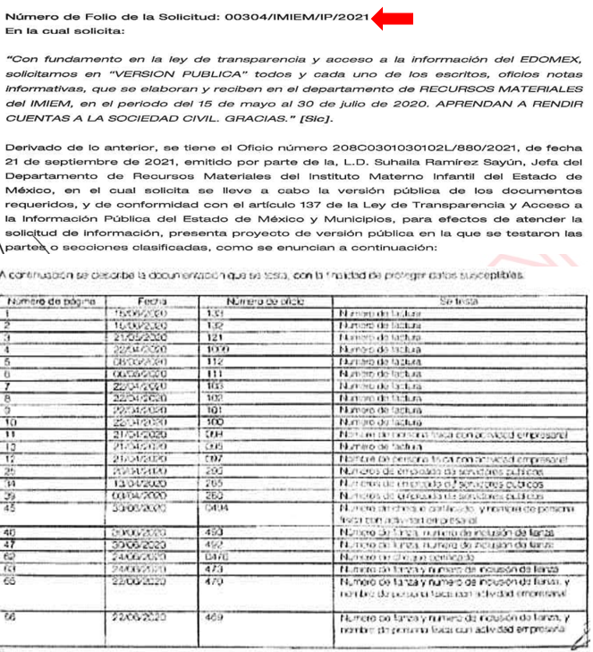
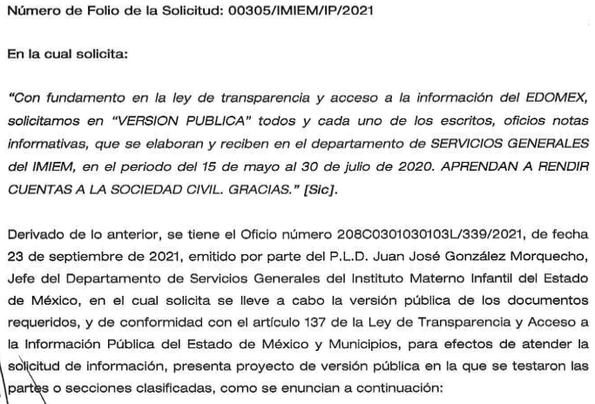
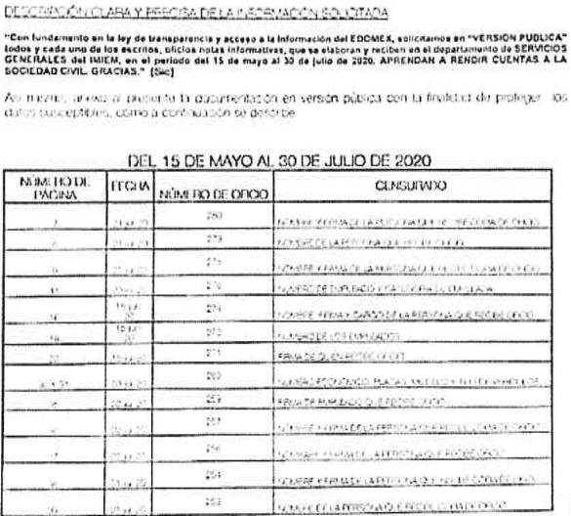
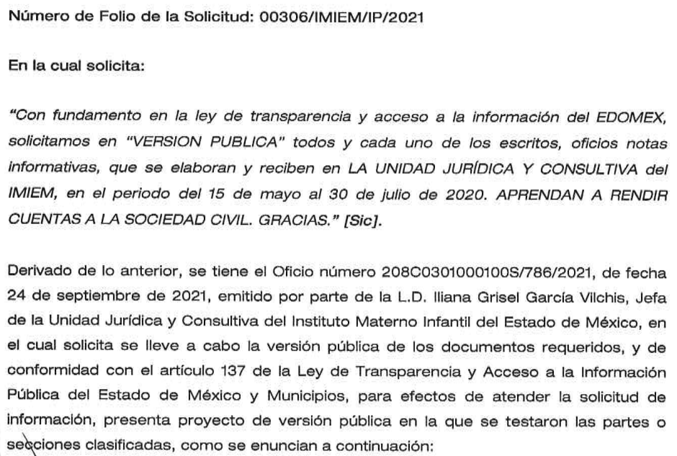
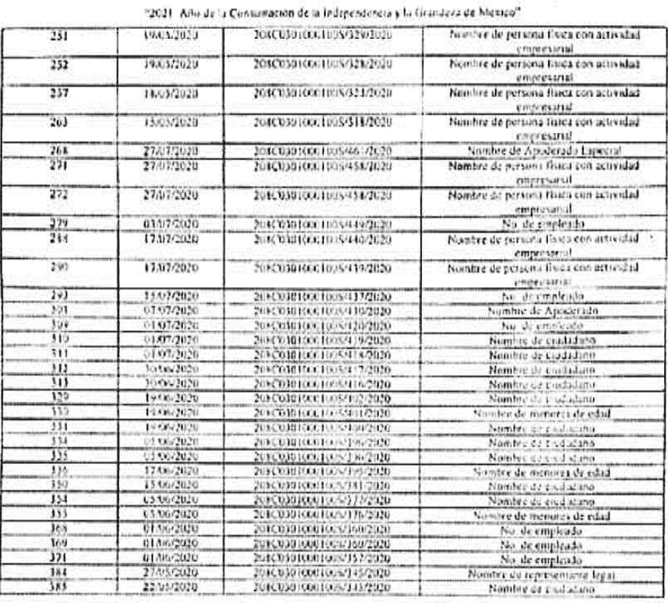
Expuesto lo anterior, cabe traer a colación el numeral 137 de la Ley de Transparencia y Acceso a la Información Pública del Estado de México y Municipios, mismo que indica lo siguiente:
Artículo 137. Cuando un mismo medio, impreso o electrónico, contenga información pública y reservada o confidencial, la Unidad de Transparencia para efectos de atender una solicitud de información, deberán elaborar una versión pública en la que se testen las partes o secciones clasificadas, indicando su contenido de manera genérica y fundando y motivando su clasificación.
De lo anterior, se advierte que de la revisión a los documentos en donde se señala de manera genérica los datos testados de las versiones públicas, se desprende que los mismos se encuentran ilegibles, por lo tanto, no se permite identificar los datos que a decir del Sujeto Obligado actualizaron una causal de clasificación, por ende, no se le otorga certeza a la Particular sobre la fundamentación y motivación de las versiones públicas puestas a su disposición. Lo cual, no permite tener por atendido su derecho de acceso a la información pública.

Así, en conclusión a todo lo antes expuesto, se colige que las respuestas del Sujeto Obligado no satisfacen el derecho de acceso a la información del Particular, por ello resulta procedente determinar que el motivo de agravio hecho valer por el Recurrente resulta PARCIALMENTE FUNDADO y en consecuencia se MODIFICAN las respuestas del Sujeto Obligado a las solicitudes de acceso 00316/IMIEM/IP/2021, 00304/IMIEM/IP/2021, 00310/IMIEM/IP/2021, 00306/IMIEM/IP/2021, 00305/IMIEM/IP/2021, 00324/IMIEM/IP/2021, 00315/IMIEM/IP/2021, 00317/IMIEM/IP/2021, 00318/IMIEM/IP/2021 00319/IMIEM/IP/2021, 00320/IMIEM/IP/2021, 00323/IMIEM/IP/2021, 00322/IMIEM/IP/2021 y 00325/IMIEM/IP/2021, antecedentes de los Recursos de Revisión 05157/INFOEM/IP/RR/2021, 05159/INFOEM/IP/RR/2021, 05160/INFOEM/IP/RR/2021, 05164/INFOEM/IP/RR/2021, 05165/INFOEM/IP/RR/2021, 05173/INFOEM/IP/RR/2021, 05166/INFOEM/IP/RR/2021, 05167/INFOEM/IP/RR/2021, 05168/INFOEM/IP/RR/2021, 05169/INFOEM/IP/RR/2021, 05170/INFOEM/IP/RR/2021, 05171/INFOEM/IP/RR/2021, 05172/INFOEM/IP/RR/2021 y 05174/INFOEM/IP/RR/2021, a fin de ORDENAR que entregue al Particular la información solicitada a través del Sistema de Acceso a la Información Mexiquense SAIMEX, en una correcta versión pública, donde se testen únicamente los datos susceptibles de clasificación en términos de la Ley de Transparencia y Acceso a la Información Pública del Estado de México y Municipios.

Ahora bien, de ser el caso que por el volumen de la información, esta no pueda ser transmitida a través del Sistema de Acceso a la Información Mexiquense SAIMEX, previa acreditación de la imposibilidad fundada y motivada por parte del Sujeto Obligado; las documentales correspondientes se podrán entregar en alguna de las modalidades señaladas en el numeral 158 de la Ley local de la materia.

SEXTO. Versión Pública

No pasa desapercibido, que es posible que los documentos que den cuenta de la información que se ordena entregar pudiera contener información clasificada por tratarse de datos personales confidenciales de acuerdo a lo establecido en el artículo 143, fracción I de la Ley de Transparencia y Acceso a la Información Pública del Estado de México y Municipios, por lo que es de señalar que previo a la entrega al Recurrente, de ser el caso, deberá llevarse a cabo la revisión de los documentos y de resultar procedente la entrega en versión pública, la misma deberá ser autorizada por el Comité de Transparencia, en donde se funde y motive la clasificación de la información eliminada, de conformidad con lo previsto en el artículo 49, fracciones II y VIII y 149 de la Ley de referencia, en relación con lo establecido en los Lineamientos Generales en materia de Clasificación y Desclasificación de la Información, así como para Elaboración de Versiones Públicas.

SÈPTIMO. Decisión

Con fundamento en el artículo 186, fracción III, de la Ley de Transparencia y Acceso a la Información Pública del Estado de México y Municipios, este Instituto considera procedente MODIFICAR las respuestas rendidas en las solicitudes de acceso con números de folio 00316/IMIEM/IP/2021, 00304/IMIEM/IP/2021, 00314/IMIEM/IP/2021, 00310/IMIEM/IP/2021, 00306/IMIEM/IP/2021, 00305/IMIEM/IP/2021, 00321/IMIEM/IP/2021, 00324/IMIEM/IP/2021, 00315/IMIEM/IP/2021, 00317/IMIEM/IP/2021, 00318/IMIEM/IP/2021 00319/IMIEM/IP/2021, 00320/IMIEM/IP/2021, 00323/IMIEM/IP/2021, 00322/IMIEM/IP/2021 y 00325/IMIEM/IP/2021, antecedentes de los Recursos de Revisión con folio 05156/INFOEM/IP/RR/2021, 05157/INFOEM/IP/RR/2021, 05158/INFOEM/IP/RR/2021, 05159/INFOEM/IP/RR/2021, 05160/INFOEM/IP/RR/2021, 05164/INFOEM/IP/RR/2021, 05165/INFOEM/IP/RR/2021, 05166/INFOEM/IP/RR/2021, 05167/INFOEM/IP/RR/2021, 05168/INFOEM/IP/RR/2021, 05169/INFOEM/IP/RR/2021, 05170/INFOEM/IP/RR/2021, 05171/INFOEM/IP/RR/2021, 05172/INFOEM/IP/RR/2021, 05173/INFOEM/IP/RR/2021, 05174/INFOEM/IP/RR/2021.

Términos de la Resolución para el Recurrente:

Este Instituto le otorga la razón a su inconformidad, en razón que el Sujeto Obligado en un primer momento, no acreditó de manera fundada y motivada el cambio de modalidad a consulta directa que le refirió, además, algunos oficios que se pusieron a su disposición, se encuentran en una incorrecta versión pública, en donde se testaron datos que son susceptibles de escrutinio público, por lo anterior, se modificaron las respuestas del Instituto Materno Infantil del Estado de México y se ordenó realizar la entrega nuevamente de la información en una debida versión pública, así como, en la modalidad que usted eligió.

Por lo anterior, se le hace de su conocimiento, que si el Sujeto Obligado de manera fundada y motivada le refiere la imposibilidad de entregarle las documentales correspondientes a través del Sistema de Acceso a la Información Mexiquense SAIMEX, este último en términos del numeral 158 de la Ley local de la materia, podrá allegarse de diversas herramientas tecnológicas, para brindarle la información que solicitó.

La labor del Instituto de Transparencia Acceso a la Información Pública y Protección de Datos Personales del Estado de México y Municipios es apoyar a la población para acceder a la información pública y garantizar la protección de sus datos personales.

Por lo expuesto y fundado, este Pleno:

RESUELVE:

PRIMERO. Se MODIFICAN las respuestas a las solicitudes de acceso a la información, 00316/IMIEM/IP/2021, 00304/IMIEM/IP/2021, 00314/IMIEM/IP/2021, 00310/IMIEM/IP/2021, 00306/IMIEM/IP/2021, 00305/IMIEM/IP/2021, 00321/IMIEM/IP/2021, 00324/IMIEM/IP/2021, 00315/IMIEM/IP/2021, 00317/IMIEM/IP/2021, 00318/IMIEM/IP/2021 00319/IMIEM/IP/2021, 00320/IMIEM/IP/2021, 00323/IMIEM/IP/2021, 00322/IMIEM/IP/2021 y 00325/IMIEM/IP/2021; por resultar fundadas las razones o motivos de inconformidad hechos valer por el Recurrente, en el Recurso de Revisión 05156/INFOEM/IP/RR/2021, 05157/INFOEM/IP/RR/2021, 05158/INFOEM/IP/RR/2021, 05159/INFOEM/IP/RR/2021, 05160/INFOEM/IP/RR/2021, 05164/INFOEM/IP/RR/2021, 05165/INFOEM/IP/RR/2021, 05166/INFOEM/IP/RR/2021, 05167/INFOEM/IP/RR/2021, 05168/INFOEM/IP/RR/2021, 05169/INFOEM/IP/RR/2021, 05170/INFOEM/IP/RR/2021, 05171/INFOEM/IP/RR/2021, 05172/INFOEM/IP/RR/2021, 05173/INFOEM/IP/RR/2021 y 05174/INFOEM/IP/RR/2021..

SEGUNDO. Se ORDENA al Sujeto Obligado, a efecto de que entregue a través del Sistema de Acceso a la Información Mexiquense (SAIMEX), en su caso, en versión pública lo siguiente:

- Oficios elaborados y recibidos en la Subdirección Administrativa del Hospital de Ginecología y Obstetricia, del primero de enero al treinta y uno de marzo de 2015.
- Oficios elaborados y recibidos en la Subdirección de Administración del Instituto Materno Infantil del Estado de México, del primero de enero al quince de marzo de 2015.
- Oficios elaborados y recibidos en la Dirección General del Instituto Materno Infantil del Estado de México, del primero de enero al quince de marzo de 2015.
- Oficios elaborados y recibidos en el Departamento de Recursos Materiales del Instituto Materno Infantil del Estado de México, del quince de mayo al treinta de julio de 2020.
- Oficios elaborados y recibidos en la Subdirección Médica del Instituto Materno Infantil del Estado de México, del quince de mayo al treinta de julio de 2020.
- Oficios elaborados y recibidos en la Unidad Jurídica y Consultiva del Instituto Materno Infantil del Estado de México, del quince de mayo al treinta de julio de 2020 y del primero de enero al treinta y uno de marzo de 2015.
- Oficios elaborados y recibidos en el área de Servicios Generales del Instituto Materno Infantil del Estado de México, del quince de mayo al treinta de julio de 2020.
- Oficios elaborados y recibidos en la Dirección de Administración y Finanzas del Instituto Materno Infantil del Estado de México y la Subdirección de Finanzas, del primero de enero al quince de marzo de 2015.
- Oficios elaborados y recibidos en la Dirección General del Hospital de Ginecología y Obstetricia, del primero de enero al treinta y uno de marzo de 2015.
- Oficios elaborados y recibidos en la Dirección General del Hospital para el Niño, del primero de enero al treinta y uno de marzo de 2015.
- Oficios elaborados y recibidos en la Dirección General del Centro de Especialidades Odontológicas, del primero de enero al treinta y uno de marzo de 2015.
- Oficios elaborados y recibidos en la Subdirección Administrativa del Hospital para el Niño, del primero de enero al treinta y uno de marzo de 2015.
- Oficios elaborados y recibidos en el Departamento de Tesorería, del primero de enero al treinta y uno de marzo de 2015.

De ser necesarias las versiones públicas, se deberá entregar el Acuerdo del Comité de Transparencia mediante el cual se funde y motive la eliminación de la información confidencial, en términos de los artículos 49, fracción VIII, 143, fracción I y 149 de la Ley de Transparencia y Acceso a la Información Pública del Estado de México y Municipios.

Para el caso de que exista algún impedimento para proporcionar la documentación que dé cuenta de lo solicitado, a través del Sistema de Acceso a la Información Mexiquense (SAIMEX), conforme a lo señalado en el Considerando QUINTO, deberá informarlo al ahora Recurrente, de manera fundada y motivada, así como, poner a disposición la información en otras modalidades, en atención al formato en que se encuentre la documentación, tales como, correo electrónico, en un vínculo electrónico, disco compacto, dispositivo de almacenamiento, copias simples o certificadas, con posibilidad de entrega en la Unidad de Transparencia o a domicilio por correo certificado, previo pago de los derechos correspondientes. En su caso podrá acceder de manera gratuita a la información si proporciona el medio electrónico y recoge la información en la Unidad de Transparencia.

Para tal situación, a través del Sistema de Acceso a la Información Mexiquense (SAIMEX), deberá indicar el procedimiento que tendrá que seguir el Particular, para acceder a la documentación, es decir, los pasos para realizar el pago de derechos, en caso de proceder, y la manera de obtener la información como domicilio de la Unidad de Transparencia, días y horarios de atención, así como el nombre del servidor público que le atenderá.

TERCERO. NOTIFÍQUESE la presente resolución al Titular de la Unidad de Transparencia del Sujeto Obligado, para que conforme al artículo 186 último párrafo, 189 segundo párrafo y 194 de la Ley de Transparencia y Acceso a la Información Pública del Estado de México y Municipios; dé cumplimiento a lo ordenado dentro del plazo de diez días hábiles, e informe a este Instituto en un plazo de tres días hábiles siguientes sobre el cumplimiento dado a la presente.

De conformidad con el artículo 198 de la Ley de Transparencia y Acceso a la Información Pública del Estado de México y Municipios, de considerarlo procedente, el Sujeto Obligado de manera fundada y motivada, podrá solicitar una ampliación de plazo para el cumplimiento de la presente resolución.

CUARTO. NOTIFÍQUESE al Recurrente la presente Resolución, a través del Sistema de Acceso a la Información Mexiquense (SAIMEX), asimismo, se hace de su conocimiento que de conformidad con lo establecido en el artículo 196 de la Ley de Transparencia y Acceso a la Información Pública del Estado de México y Municipios, podrá promover el Juicio de Amparo en los términos de las leyes aplicables.

ASÍ LO RESUELVE, POR UNANIMIDAD DE VOTOS EL PLENO DEL INSTITUTO DE TRANSPARENCIA, ACCESO A LA INFORMACIÓN PÚBLICA Y PROTECCIÓN DE DATOS PERSONALES DEL ESTADO DE MÉXICO Y MUNICIPIOS, CONFORMADO POR LOS COMISIONADOS JOSÉ MARTÍNEZ VILCHIS, MARÍA DEL ROSARIO MEJÍA AYALA, SHARON CRISTINA MORALES MARTÍNEZ, LUIS GUSTAVO PARRA NORIEGA Y GUADALUPE RAMÍREZ PEÑA, EN LA CUADRAGÉSIMA CUARTA SESIÓN ORDINARIA CELEBRADA EL OCHO DE DICIEMBRE DE DOS MIL VEINTIUNO, ANTE EL SECRETARIO TÉCNICO DEL PLENO, ALEXIS TAPIA RAMÍREZ.

